一、建设项目基本情况
建设项目名称 | 振发中卫光伏电站迁建项目
项目代码 | /
建设单位联系人 | 丁静超 | 联系方式 | /
建设地点 | 宁夏回族自治区中卫市沙坡头区镇罗镇
地理坐标 | 地块1位置中心坐标：E:105°26′38.668″、N:37°33′45.170″  地块2位置中心坐标：E:105°25′31.990″、N:37°34′16.046″
建设项目  行业类别 | “四十一、电力、热力生产和供应业”中“90、太阳能发电4416（不含居民家用光伏发电）”的“地面集中光伏电站（总容量大于6000千瓦，且接入电压等级不小于10千伏）” | 用地面积  （m²） | 355393m²  （合533亩）
建设性质 | R新建（迁建）  □改建  □扩建  □技术改造 | 建设项目  申报情形 | R首次申报项目  □不予批准后再次申报项目  □超五年重新审核项目  □重大变动重新报批项目
项目审批  （核准）部门 | / | 项目审批  （核准）文号 | /
总投资（万元） | 3179.57 | 环保投资（万元） | 148
环保投资占比（%） | 4.65 | 施工工期 | 6个月
是否开工建设 | R否  □是：
专项评价设置  情况 | 无
规划情况 | ①“十四五”现代能源体系规划  规划名称：国家发展改革委、国家能源局《关于印发<“十四五”现代能源体系规划>》的通知》；  文号：发改能源(2022)210号；  时间：2022年1月29日。  ②宁夏回族自治区可再生能源发展“十四五”规划  规划名称:自治区发展和改革委员会关于印发《宁夏回族自治区可再生能源发展“十四五”规划》的通知；  文号:宁发改能源(发展)(2022)883号；  时间:2022年11月30日。  ③宁夏回族自治区能源发展“十四五”规划  规划名称:自治区人民政府办公厅《关于印发宁夏回族自治区能源发展“十四五”规划的通知》；  文号:宁政办发(2022)65号；  时间:2022年9月5日。
规划环境影响  评价情况 | 无
规划及规划环境影响评价符合性分析 | 1、规划符合性分析  根据国家发展改革委国家能源局《关于印发<“十四五”现代能源体系规划>》的通知》(发改能源(2022)210号)，“十四五”期间，全面推进风电和太阳能发电大规模开发和高质量发展，优先就地就近开发利用，加快负荷中心及周边地区分散式风电和分布式光伏建设，推广应用低风速风电技术。在风能和太阳能资源禀赋较好、建设条件优越、具备持续整装开发条件、符合区域生态环境保护等要求的地区，有序推进风电和光伏发电集中式开发。积极推进东部和中部等地区分散式风电和分布式光伏建设，优化推进新疆、青海、甘肃、内蒙古、宁夏、陕北等地区陆上风电和光伏发电基地化开发，鼓励风电和太阳能发电优先本地消纳。  根据《宁夏回族自治区可再生能源发展“十四五”规划》，到2025年，可再生能源装机规模超过5000万千瓦，力争达到5500万千瓦。可再生能源发电装机和发电量占比分别提高到55%和30%以上。新能源综合利用率力争保持在95%以上。推动增量新能源项目同步建设储能设施，积极开展“新能源+储能”示范应用，推动风电、光伏与储能联合开发和互补融合。到2025年，力争建成500万千瓦储能设施。  《宁夏回族自治区能源发展“十四五”规划》提出，宁夏“十四五”期间全面建设现代能源供应体系，加快发展太阳能发电。坚持集中开发和分布开发并举、扩大外送和就地消纳相结合的原则，整合沿黄地区和中部干旱带土地资源，推动沙漠、戈壁、荒漠、采煤沉陷区大型集中式光伏开发，重点在沙坡头区、红寺堡区、宁东能源化工基地、利通区等地建设一批百万千瓦级光伏基地，充分发挥风、光资源多能互补优势。  本项目为光伏发电项目，属于当前国家鼓励开发的新能源项目，项目不在中卫市生态保护红线内，项目区域太阳能资源禀赋较好、建设条件优越，具备开发条件，项目建设符合《国家“十四五”现代能源体系规划》《宁夏回族自治区可再生能源发展“十四五”规划》和《宁夏回族自治区能源发展“十四五”规划》。
其它符合性分析 | 1、“三线一单”相符性分析  (1)生态保护红线  本项目位于中卫市沙坡头区镇罗镇境内，评价范围内无特殊、重要生态敏感区及文化遗址等。对照中卫市生态保护红线分布图可知，迁建光伏区位置不在中卫市生态红线保护范围内。  本项目与中卫市生态红线位置关系详见附图1。  (2)环境质量底线及分区管控相符性  ①大气环境质量底线及分区管控要求  根据《宁夏生态环境质量状况(2023年)》，2023年项目所在区域中卫市属于达标区（剔除沙尘天气后）。本项目为迁建光伏电站工程，项目运营期无废气污染物排放，不会改变区域大气环境功能，符合大气环境质量底线要求。  对照中卫市大气环境分区管控图，迁建光伏区位于大气环境分区管控的弱扩散重点管控区。弱扩散重点管控区管控要求：严格控制高耗能、高污染、低水平项目重复建设，对高耗能行业新增产能严格落实能耗、污染物排放量减量置换。本项目与中卫市大气环境分区管控位置详见附图2。  本项目运营期不产生废气污染物，不会影响区域大气环境质量，符合大气环境弱扩散重点管控区管控要求。  ②水环境质量底线及分区管控要求  本项目区周边无地表水体。运营期不新增工作人员，无新增生活污水、运营期无废水外排。因此，本项目不会突破水环境质量底线。  根据中卫市水环境分区管控图，本项目位于一般管控区。水环境一般管控区管控要求：对于水环境优先保护区、重点管控区以外，现状水质达标的控制断面所对应的一般管控区，应落实《中华人民共和  国水污染防治法》等相关法律法规的总体要求，加强水资源节约和保  护，积极推动水生态修复治理，持续深入推进水污染防治，改善水环境质量。迁建后厂址与中卫市水环境分区管控位置详见附图3。  迁建厂址运营期无废水外排，符合水环境一般管控区要求。  ③土壤污染风险防控底线及分区管控要求  根据中卫市土壤污染风险分区管控图，本项目位于土壤环境分区管控的一般管控区。一般管控区要求：禁止在居民区、学校、医疗和养老机构等周边新建有色金属冶炼、焦化等行业企业。排放重点污染物的建设项目，在开展环境影响评价时，要增加对土壤环境影响的评价内容，并提出防范土壤污染的具体措施；需要建设的土壤污染防治设施，要与主体工程同时设计、同时施工、同时投产使用。本项目厂址与中卫市土壤污染风险分区管控位置详见附图4。  本项目区附近无居民区、学校、医疗和养老机构等，且本项目不属于排放重点污染物建设项目。运营期间不产生废气、废水，光伏电站废电池板由专业回收单位回收处置，危险废物依托国电投中卫香山330kV变电站内危废间暂存。本项目严格按照土壤及地下水重点污染防治区要求在每个箱变下方安装一个2.0m³预制成品事故油池，事故油池严格按照土壤及地下水的重点污染防治区要求建设，采取2mm厚人工防渗材料防渗，渗透系数须达到1.0×10⁻¹⁰cm/s的防渗性能。通过采取相应防渗措施后，运营期对周边土壤影响轻微。通过采取上述防渗措施后，运营期土壤污染风险可防控。  (3)资源利用上线  本项目为光伏电站工程，运营过程中不消耗煤炭及天然气资源，且用水量极少（主要用于定期清洁光伏板），不会减少区域水、煤炭、天然气等资源总量。因此，项目符合资源利用上线的要求。  (4)环境准入清单  根据《中卫市生态环境分区管控动态更新成果》（卫政办发〔2024〕33号），分析本项目与中卫市生态环境总体准入要求、具体管控单元管控要求的符合性。本项目在环境管控单元中位置见附图5。  本项目与中卫市生态环境总体准入要求相符性判定见表1-1、本项目与中卫市环境管控单元（沙坡头区重点管控单元2）生态环境准入清单符合性分析见表1-2。  表1-1 中卫市市级生态环境准入清单总体要求  表1-2 项目与中卫市生态环境准入清单符合性分析表  2、与产业政策相符性  本项目为太阳能发电项目，迁建总容量为13.62MWp，总容量大于6000千瓦，根据《建设项目环境影响评价分类管理名录》（2021年版），本项目属于“四十一、电力、热力生产和供应业”中“90、陆地利用地热、太阳能热等发电；地面集中光伏电站（总容量大于6000千瓦，且接入电压等级不小于10千伏）；其他风力发电”项，应编制环境影响报告表。  根据《产业结构调整指导目录（2024年本）》，本项目属于鼓励类项目“五、新能源”中的“2、可再生能源利用技术与应用：太阳能热发电集热系统、高效率低成本太阳能光伏发电技术研发与产业化、系统集成技术开发应用。因此，本项目建设符合国家及地方现行产业政策。  3、本项目与《宁夏回族自治区生态环境保护“十四五”规划》的相符性分析  《宁夏回族自治区生态环境保护“十四五”规划》提出，要优化能源供给结构，推动风能、光能、水能和氢能等清洁能源产业一体化配套发展。建设国家新能源综合示范区和多能互补能源基地，拓宽新能源使用覆盖面。加快推进光伏发电，稳定推进风电开发。实施清洁能源优先调度，提升现有直流通道外送新能源电力的比重。推进清洁能源产业和新材料等载能产业比邻发展，促进绿色能源就近消纳。  本项目为光伏发电项目，属于国家现阶段大力发展的新能源项目，符合《宁夏回族自治区生态环境保护“十四五”规划》的相关要求。  4、本项目与中卫市生态环境保护“十四五”规划符合性分析  《中卫市生态环境保护“十四五”规划》第四节提出：“推进能源清洁高效利用，优化能源供给结构。加速能源体系清洁低碳发展，控制化石能源总量，推动非化石能源成为能源消费增量的主体。“十四五”期间大力发展天然气、风能、太阳能等清洁能源，提升新能源消纳和存储能力。到2025年，非化石能源消费比例较2020  年有所提升，非化石能源发电装机比重达到85%。”  本项目为光伏发电项目，属于中卫市“十四五”期间大力发展的太阳能发电项目，符合《中卫市生态环境保护“十四五”规划》的要求。  5、本项目与《宁夏回族自治区风电和太阳能光伏发电项目建设用地管理办法》符合性分析  根据《宁夏回族自治区风电和太阳能光伏发电项目建设用地管理办法》（宁证发[2011]103号）中关于太阳能光伏发电（晶体硅式电池组件）项目建设用地面积组件占地、生产区用地、生活区用地和电场外永久性道路用地的相关要求，项目用地总面积控制指标具体见表1-3。  表1-3 项目用地总面积控制指标表（以10MWp计算）  综上所述，本项目各项用地指标符合《宁夏回族自治区风电和太阳能光伏发电项目建设用地管理办法》（宁证发[2011]103号）中的相关指标要求。
  管控维度 |  | 管控要求 | 符合性分析 | 是否  符合
  A1  空间  布局  约束 | A1.1  禁止  开发  建设  活动  的要  求 | - 严禁在黄河干流及主要支流临岸1公里范围内新建“两高一资”项目及相关产业园区。  - 黄河沿线两岸3公里范围内不再新建养殖场。  - 所有工业企业原则上一律入园，工业园区及产业集聚区外不再建设工业项目。  4.禁止露天焚烧产生有毒有害烟尘和恶臭气体的物质或将其用作燃料。  5.除已列入计划内项目，“十四五”期间不再新增燃煤自备电厂（区域背压式供热机组除外）。  6.严禁在优先保护类耕地集中区域新建污染土壤的行业企业。 | 1.项目建设范围不在黄河干流及主要支流1公里以内，且不属于“两高一资”项目；  2.项目不涉及；  3.项目为光伏发电项目，不需入园；  4.项目不涉及；  5.项目不涉及；  6.项目不涉及。 | 项目不  属于禁  止开发  建设的  项目，符合要  求
  A1  空间  布局  约束 | A1.2  限制与规定开发建设活动的要求 | 严格产业准入标准，建立联合审查机制，对新建项目进行综合评价，对不符合产业规划、产业政策、“三线一单”、规划环评、产能置换、污染物排放区域削减等要求的项目不予办理相关审批手续。严格“两高”项目节能审查，对纳入目录的落后产能过剩行业原则上不再新增产能，对经过评估论证确有必要建设的“两高”项目，必须符合国家、自治区产业政策和产能及能耗等  量减量置换要求。 | 本项目符合国家产业规划及产业政策及“三线一单项目”，不属于两高及产能过剩项目。 | 符合
  A1  空间  布局  约束 | A1.3  不符合空间布 局要求的活动的退出要求 | 1.对列入建设用地土壤污染风险管控和修复名录需要实施修复的地块，土壤污染责任人应当按照规定编制修复方案，报所在地生态环境主管部门备案并实施。  2.严格管控自然保护地范围内非生态活动，稳妥推进核心区内居民、耕地、矿权有序退出。  3.对所有现状不达标的养殖场，明确治理时限和治理措施，在规定时间内不能完成污染治理的养殖场，要按照有关规定实施严肃处罚。  4.按照“一园区一热源”原则，全面淘汰工业园区（产业集聚区）内 35 蒸吨/小时及以下燃煤锅炉。城市建成区、集中供热覆盖区及天然气管网覆盖区一律禁止新建燃煤锅炉，逐步淘汰35蒸吨/小时及以下燃煤锅炉，保留及新建锅炉需达到特别排放限值  要求。 | 1.项目不涉及；  2.项目不涉及；  3.项目不涉及；  4.项目不涉及。 | 符合
  A2  污染物排放管控 | A2.1  允许排放量要求 | 1.化学需氧量、氨氮、氮氧化物和挥发性有机物排放总量完成自治区下达任务。  2.PM_{2.5}和O₃未达标城市，新、改、扩建项目实施更严格的污染物排放总量控制要求，所需二氧化硫、NOx、VOCs排放量指标要进行减量替代。  3.新、改、扩建重点行业建设项目按照《宁夏回族自治区建设项目重金属污染物排放指标核定办法》要求，遵循重点重金属污染物排放“等量替代”原则，各地级市可自行确定重点区域，重点区域遵循“减量替代”原则，减量替代比例不低于1.2:1。  4.到2025年，中卫市畜禽养殖废物综合利用率达到95%，规模养殖场粪污处理设施装备配套率达到 100%。 | 1.项目不涉及；  2.项目不涉及；  3.项目不涉及；  4.项目不涉及。 | 符合
  A2  污染物排放管控 | A2.2  现有源提标升级改造 | 1.力争到2024年底，所有钢铁企业主要大气污染物基本达到超低排放指标限值；有序推进水泥行业超低排放改造计划，水泥熟料窑改造后氮氧化物排放浓度不高于100 毫克/立方米；焦化企业参照《关于推进实施钢铁行业超低排放的意见》要求实施升级改造，改造后氮氧化物排放浓度不高于150毫克/立方米。  2.2024年底前，烧结、炼铁、炼钢轧钢、自备电厂等有组织排放污染物实行超低排放限值。 | 1.项目不涉及；  2.项目不涉及。 | 符合
  A3  环境风险防控 | A3.1  联防联控要求 | 1.健全市生态环境局与公安、交通、应急、气象、水务等部门联动机制，细化落实各相关部门之间联防联控责任与任务分工，联合开展突发环境污染事件处置应急演练，提高联防联控实战能力。  2.以黄河干流和主要支流为重点，严控石化、化工、有色金属、印染、原料药制造等行业企业环境风险，加强油气管道环境风险防范，开展新污染物环境调查监测和环境风险评估，推进流域突发环境风险调查与监控预警体系建设，构建市-县(区)-区域-企业四级应急物资储备网络。 | 1.项目不涉及；  2.项目不涉及。 | 符合
  A3  环境风险防控 | A3.2  企业环境风险防控要求 | 紧盯涉危险废物涉重金属企业、化工园区、水源地，强化环境应急三级防控体系建设，落实企业环境安全主体责任，推行企业突发环境事件应急预案电子备案。 | 1.项目不涉及。 | 符合
  A4  资源利用效率要求 | A4.1  能源利用总量及效率要求 | 1.全面贯彻落实国家和自治区下达煤炭消费总量目标，严格控制耗煤行业煤炭新增量，优先保障民生供暖新增用煤需求。  2.新增产能必须符合国内先进能效标准。 | 1.项目不涉及；  2.项目不涉及。 | 符合
  A4  资源利用效率要求 | A4.1  能源利用总量及效率要求 | 国家大气污染防治重点区域内新建耗煤项目应严格按规定采取煤炭消费减量替代措施，不得使用高污染燃料作为煤炭减量替代措施。 | 1.项目不涉及；  2.项目不涉及。 | 符合
  A4  资源利用效率要求 | A4.2  水资源利用总量及效率要求 | 建立水资源刚性约束制度，严格准入条件，按照地区取水总量限值审核新、改、扩建项目，取水总量不得超过地区水资源取用上限或承载能力。 | 本迁建项目用水量较少（主要用于定期清洁光伏板），不会突破水资源利用上限。 | 符合
  序号及管控单元名称 | 管控要求 |  | 符合性分析 | 是否  符合
  ZH64050220003  沙坡头  区重点  管控单  元2 | 空间布局约束 | 1.大气环境弱扩散区内：禁止新建、扩建涉及大规模排放大气污染物和VOCs 排放的工业项目。禁止新建涉及有毒有害大气污染物排放的项目。  2.严格限制新建涉及恶臭污染物、颗粒物无组织排放的项目。严格限制在农用地优先保护区集中区域新建涉及重金属和有毒有害有机污染物排放的各类工业项目。  3.依照相关法律法规，除重大项目外原则上禁止占用永久基本农田。  4.对区域内建材、水泥行业企业根据实际情况采取关停或搬迁入园措施。 | 1.运营期本项目无废气排放。  2.项目不涉及；  3.项目不涉及；  4.项目不涉及。 | 符合
  ZH64050220003  沙坡头  区重点  管控单  元2 | 污染物排放管控 | 1.现有铁合金、建材等行业企业应对污染防治设施进行升级改造，执行国家和地方最严格的污染排放限值。  2.现有水泥、建材企业应采取有效措施，减小物料贮存转运产生的颗粒物排放。  3.加快城市建成区及周边区域污水收集管网的建设，防止生活污水未经处理直排入地表水体。 | 1.项目不涉及；  2.项目不涉及；  3.本迁建项目厂址无废水排放。 | 符合
  ZH64050220003  沙坡头  区重点  管控单  元2 | 环境风险防控 | 1.对拟收回土地使用权的有色金属冶炼、石油加工、化工、焦化、电镀、制革等行业企业用地，以及用途拟变更为居住和商业、学校、医疗、养老机构等公共设施的上述企业用地，由土地使用权人负责开展土壤环境状况调查评估；已经收回的，由所在地市、县级人民政府负责开展调查评估。  2.土壤环境污染重点监管单位涉及有毒有害物质的生产装置、储罐、管道，或者建设污水处理池、应急池等存在土壤污染风险的设施，应当按照国家有关标准和规范要求，设计、建成和安装有关防腐蚀、防泄漏设施和泄漏监测装置，防止有毒有害物质污染土壤和地下水。 | 1.项目不涉及；  2.本项目不属于土壤环境污染重点监管单位，本项目严格按照土壤及地下水重点污染防治区要求每个箱变下方安装一个2.0m³预制成品事故油池，事故油池严格按照土壤及地下水的重点污染防治区要求建设，采用2mm厚人工防渗材料防渗，渗透系数须达到1.0×10⁻¹⁰cm/s的防渗性能。通过采取相应防渗措施后，运营期对周边土壤影响轻微，产生的各类危险废物分类收集后依托国电投中卫香山330kV变电站内危废暂存间暂存。运营期土壤污染风险可防控。 | 符合
  ZH64050220003  沙坡头  区重点  管控单  元2 | 资源开发效率要求 | 高污染燃料禁燃区内任何单位不得新建、扩建高污染燃料燃用设施，逐步取消禁燃区内高污染燃料销售网点。 | 项目不涉及 | 符合
  类别 | 发电设备 |  | 用地标准（hm²）
  类别 | 安装方式 | 单个组件占地面积（m²） | 发电场用地面积 |  | 生产区用地面积 | 生活区用地面积 | 用地指标
  类别 | 安装方式 | 单个组件占地面积（m²） | 用地总面积 | 其中：电池组件占地 | 生产区用地面积 | 生活区用地面积 | 场区用地面积 | 其中：建设用地面积
  标准 | 固定式 | 1.3 | 19.41 | 8.65 | 2.5 | 2.0 | 23.9~  25.9 | 13.1~  15.1
  本项目 | 固定式 | 1.3 | 16.78 | 6.40 | 0.39 | 0 | 13.19 | 6.79
  1.“用地指标”中的“场区用地面积”包括建设用地面积和电池组件之间的空地面积两部分，其中建设用地面积包括电池组件占地、生产区用地和生活区用地。2.“生产区用地面积”包括升压站、配电室、控制室等生产用地和场区内的永久道路用地。3.“生活区用地面积”包括办公、住宿、食堂、活动场所、库房等附属设施。

二、建设内容
地理位置 | 中卫市振发沙漠光伏发电有限公司（以下简称“建设单位”）“振发中卫光伏电站迁建项目”（以下简称“本项目”）位于中卫市沙坡头区镇罗镇境内。振发中卫光伏电站现有直流侧装机容量为50.67MWp，其中容量13.62MWp光伏阵列、约484亩占用泄洪沟，拟拆除迁移至光伏电站西南侧空地（地块一）和西北侧2.5km处空地（地块二）。项目地块一地理位置中心坐标为东经105°26′38.668″，北纬37°33′45.170″，地块二地理位置中心坐标为东经105°25′31.990″，北纬37°34′16.046″，拟选光伏场用地总占地面积为355393m²（合533亩）。  项目地块一位于现有光伏电站西南角，东侧、北侧为现有光伏电站、南侧紧临愚公路、西侧与中卫银河冶炼有限公司相邻；地块二四周均为荒草地，东侧270m处为规划光伏用地、北侧163m为风力发电机组、572m为光伏发电场。  本项目地理位置详见附图6、项目与周边环境关系见附图7，迁建区域与现有项目位置关系见图2-1。    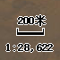  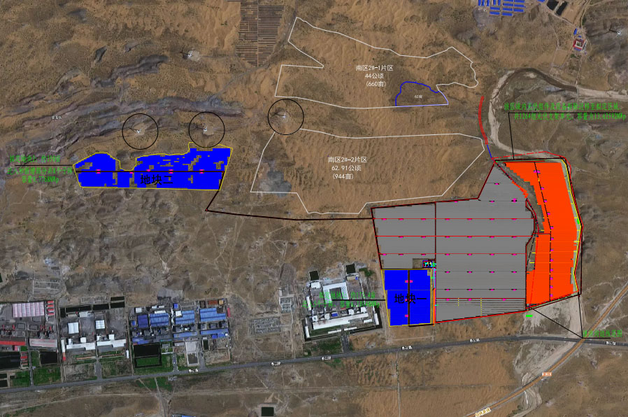  拟  拆  除  光  伏  阵  列  振发中卫光伏电站  图2-1 迁建区域与现有项目位置关系图
项目组成及规模 | - 原有项目概况及项目由来  (1)原有项目概况  振发中卫光伏电站于2014年建成投运，占地面积约为1600亩，由中卫市振发沙漠光伏发电有限公司投资建设，2022年由国家电投集团宁夏能源铝业中卫新能源有限公司收购，光伏电站现已投入运行10年。  振发中卫光伏电站总装机容量50MW（直流侧50.67MWp），项目分两期建设，一期建设规模为20MWp，共计20个1MWp的光伏方阵；二期建设规模为30MWp，共计30个1MWp的光伏方阵。光伏电站采用1MW光伏发电系统为1个模块设计，共50个，容配比为1.01。每组支架上共安装44块组件，支架采用4×11横排列方式，共计4633组支架，光伏组件倾角为35°。每22块组件为1个组串，共9266个光伏组串，光伏组件采用240/245/250Wp多晶硅单面太阳能电池板203852块，汇流箱采用12/14/16进1出直流汇流箱，每个子阵12/13/14/15/16台直流汇流箱，接入2台500kW并网光伏逆变器，共630台直流汇流箱。每个子方阵配置1座太阳能电源机房，整个发电系统配置50座太阳能电源机房，每座机房包括1座逆变器房和1台500kW/（265+10%）V型变压器，每座逆变器房包括2台直流防雷配电柜和500KW并网逆变器，共计100台。所发出的交流电通过1台1000kVA升压变压器升压至35kV，本项目通过5回35kV集电线路接入35kV开关站。该光伏电站于2013年8月取得环评批复，2014年11月19日完成竣工环境保护验收。  该光伏电站具体环保手续履行情况见表2-1。  表2-1 振发中卫光伏电站环保手续履行情况一览表  (2)项目由来  根据中卫市自然资源局2024年3月7日发布的《关于限期拆除的通知》，该通知内容为振发中卫光伏电站的用地中，约31公顷用地位于河道管理范围
  项目名称 | 环评审批部门、文号及时间 | 验收审批部门、文号及时间
  中卫市振发沙漠光伏发电有限公司一期20MWp光伏电站项目 | 原宁夏回族自治区环境保护厅（宁环表〔2013〕97号）2013年8月28日 | 原宁夏回族自治区环境保护厅（宁环验表〔2014〕30号）2014年11月19日
  中卫市振发沙漠光伏发电有限公司二期30MWp光伏电站项目 | 原宁夏回族自治区环境保护厅（宁环表〔2013〕100号）2013年8月30日 | 原宁夏回族自治区环境保护厅（宁环验表〔2014〕31号）2014年11月19日
项目组成及规模 | 内，严重影响泄洪。该问题是水利部遥感图斑反馈疑似问题，至今未整改到位。根据自治区全面推行河长制办公室《督办通知》和《关于印发<关于进一步强化河湖长履职加强河湖问题整治专项行动工作计划>的通知》(卫河长办发〔2024〕3号)文件要求，占用泄洪沟区域的光伏设备需拆除迁建，切实消除安全隐患。  根据中卫市自然资源局核实，振发中卫光伏电站38~50子阵所有设备和36子阵的14组支架，共1264组光伏支架单元，容量为13.62MWp，约484亩占用泄洪沟，严重影响泄洪。按照水利部河湖遥感图斑核查整改要求，为加快推进振发中卫光伏电站侵占河道问题整改，拟对光伏电站占用河道管理范围内容量为13.62MWp光伏子阵进行迁移，建于光伏电站西南侧拟选空地和电站西北侧2.5km空地。迁移总前后装机总容量保持不变，仍为50.67MWp。  2、项目建设规模及内容  振发光伏电站使用年限为25年，现已运行10年，本期迁建部分运行期为15年，与振发光伏电站同时退役。本项目为等容迁建，迁建前后光伏电站总装机容量不变，仍为50MW（直流侧50.67MWp）。根据光伏电站2023年（光伏电站运行第十年）逐月发电量为依据计算，2024年(电站运行第11年)理论发电量为7121.72万kWh，迁建完成并网运行后，光伏电站剩余14年运行周期内理论年平均发电量为6793.08万kWh。  (1)光伏阵列  ①拆除工程  振发中卫光伏电站38～50子阵所有设备和36子阵的14组支架、约484亩占用泄洪沟，需进行迁建。本次拆除占用泄洪沟道区域光伏设备和基础以及光伏阵列上游防洪堤（建设单位为保护泄洪沟道区域光伏设备自建），拆除容量为13.62MWp，共拆除1264组光伏支架阵列支架及基础、多晶硅单面太阳能光伏组件54472块、13座箱变及逆变器、180台汇流箱及其配套设备，拆除后迁移至拟选地块新建，光伏组件、光伏支架、汇流箱、逆变器、箱变等设备全部利旧。泄洪沟道区域防洪堤、设备基础无法再利用，全部拆除后按建筑垃圾处理，将沟内杂物清理干净，消除安全隐患，对沟道边坡及河床沿现有沟道状态进行修整，恢复泄洪沟范围和原貌，使其恢复原有功能。  ②迁建工程  1)光伏阵列  本项目拟将现有光伏电站泄洪沟内38～50子阵所有设备和36子阵的14组支架全部拆除，将38～45子阵迁移至拟选地块二，将46～50子阵迁移至拟选地块一，迁建光伏区总占地面积348427m²。将拆除的光伏发电设备等容迁移安装在拟选地块区域，建设安装容量为13.62MWp，共安装1264组光伏支架、54472块多晶硅单面太阳能光伏组件、13座箱变和逆变器、180台汇流箱及其配套设备。光伏支架基础及箱变基础新建，其余配套均全部利旧。  本迁建工程共建设13个光伏子阵，每个光伏子阵含1台1000kVA箱变和2台500kW逆变器，每个子阵容量为1MW，共安装245Wp单面多晶硅光伏组件54472块，装机总容量为13.62MWp，其中区块一装机容量4.7MWp、区块二装机容量8.92MWp。将38~50子阵按照原光伏电站配置完成接线，36子阵的14组支架共28个组串，通过两台直流汇流箱，接至49子阵。汇流箱采用12/14/16进1出直流汇流箱，每个子阵14台直流汇流箱，接入子阵逆变器室直流侧，逆变为270V交流电接入变压器，升压至35kV，等容迁建后经一回集电线路汇集后接入现有光伏场区35kV开关站5#进线柜。  原有支架基础无法再利用。本次迁建支架基础采用直径180mm的微孔灌注桩，桩长2m，桩出地面0m，埋入土中约2m，桩内预埋钢立柱或角钢埋件。  原有光伏专用电缆采用4mm²电缆，已使用10年，由于4mm² 电缆截面小，开挖时容易损坏，且每一段电缆长度不一致，光伏电站北侧用地地势起伏与原有地势不一样，无法保证每根电缆长度均能满足本期需求，故光伏专用电缆使用新采购电缆。本迁建工程太阳能电池组件至组串逆变器之间采用H1Z2Z2-K-1×4mm²光伏专用电缆连接，采用穿管的敷设方式；直流汇流箱至箱变电缆采用ZRC-YJLV23-1kV-2×120mm²，与原光伏电站保持一致，35kV箱变之间电缆利旧。直流汇流箱出线采用PE管保护。地面部分采用电缆直埋敷设，过路部分采用穿镀锌钢管直埋。  2)箱、逆变单元  本项目35kV箱式变压器、逆变器及直流汇流箱全部利旧。  本项目35kV箱式变压器利旧，迁建工程共配套安装13台容量为1000kVA的油浸式箱式变压器。箱变采用天然地基砖混基础，基础下方设100mm厚C15垫层，考虑到场地积水及降雨因素，基础顶面高出场地600mm。  本项目逆变器利旧，为320kW组串式逆变器，预制舱式，共13台。逆变器出口电压为800V，每个发电单元配置一台1000kVA箱变。  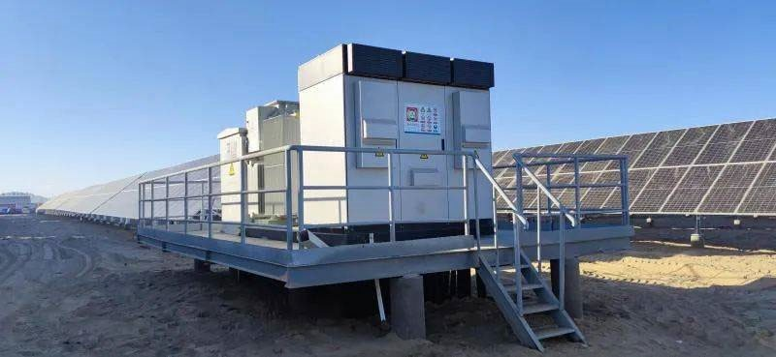  原有箱变基础无法再利用。本次迁建新建箱变基础采用灌注桩+钢平台形式。箱变基础平台图样见下图。  箱变钢平台基础图样  3)接入系统  原光伏电站输出的直流电经逆变器逆变为交流电后，经箱变升压至35kV，通过5条集电线路接入开关站35kV配电柜，采用架空出线至35kV终端塔架设1回LGJ-2×185线路接入赛金堂110kV变电站，开关站35kV母线采用单母线接线方式。本期迁建项目不改变振发光伏电站的接入系统。  4)场内检修道路  本次新建光伏场内建设道路980m、宽4m，为泥接碎石路面。  本项目组成包括主体工程、辅助工程、公用工程及环保工程等。具体建设项目工程组成详见表2-2。  表2-2 项目工程组成一览表  3、依托工程  (1)生活设施  本项目光伏发电场运营期为无人值守型，办公生活区依托现有光伏电站管理区。管理区位于现有光伏电站的西北角，主要建设有综合楼及水泵房。综合楼为一层框架结构，建筑面积约563.07m²，主要包括中控室、办公室、会议室、宿舍等功能区。本项目迁建后，办公生活区仍依托现有光伏电站管理区。  (2)危险废物贮存设施  振发中卫光伏电站2022年由国家电投集团宁夏能源铝业中卫新能源有限公司收购。现有振发中卫光伏电站箱变及35kV开关站产生的危废依托国电投中卫香山330kV变电站内危废间暂存。本项目运营期产生的危险废物仍依托中卫香山330kV变电站贮存和处置。中卫香山330kV变电站于2011年4月23日并网投运，位于本项目南侧40km，变电站内主要建设有3台240兆伏安主变压器，危险废物贮存建设有一座103m²危废库，该危废库主要负责中卫香山330kV变电站及建设单位周边新能源项目产生的危废贮存，本项目危废产生后，委托有资质的单位转运至危废库统一处置。危废库建设单位为国家电投集团宁夏能源铝业中卫新能源有限公司，与本项目属于同一法人单位，依托可行。  具体依托危废库情况见下图。  4、工程占地  本项目总占地面积355393m²（合533亩），占地全部属于临时（租）用地。项目用地性质为国有土地，占地类型为天然牧草地、其它草地及农村道路。施工生活区拟租用附近民房，项目施工场地不建设施工生活区；施工生产区在本项目光伏场区用地范围内指定区域设置施工材料堆放场、装备区及机械停放区，不新增临时用地。本项目除光伏场区和入场道路占地外无其它临时用地。用地情况见表2-6。  表2-6 项目用地情况表  5、土石方平衡  本项目结合场址地形，总体布置考虑到土方挖填自平衡，光伏阵列依地势顺势设置。土石方主要来源于拟拆除光伏阵列区光伏支架及箱逆变基础拆除开挖、河床及边坡修整、电缆线开挖以及新建水伏阵区场地平整，光伏支架和箱逆变基础开挖及施工道路修建等，挖方量989208m³，填方量988804m³，余方量404m³，余土全部用于光伏区场地沟壑处及低洼地回填，无弃方。因此，项目不设置取、弃土场。  本项目土石方平衡见表2-6，土石方平衡图见2-2。  表2-6 工程土石方平衡表 单位：m³  光伏支架基础拆除  挖方16432m³  光伏支架基础拆除  填方16432m³  箱逆变基础拆除  挖方13692m³  箱逆变基础拆除  填方13692m³  拆  除  光  伏  区  域  电缆线开挖  挖方15284m³  电缆线开挖  填方15284m³  河床及边坡修整  挖方132948m³  河床及边坡修整  挖方132948m³  场地平整  挖方174936m³  场地平整  填方174936m³  支架及箱逆变基础  挖方3296m³  支架及箱逆变基础填方2892m³  迁  移  光  伏  区  域  404m³  就近填至光伏场区低洼地段无弃方  施工道路修建  挖方2930m³  施工道路修建  填方2930m³  电缆线开挖  挖方9147m³  电缆线开挖  填方9147m³  图2-2 土石方平衡框图  6、工作制度及定员  本项目营运期不新增劳动定员，依托现有光伏电站员工，光伏电站运行天数为365天。  7、公用工程  (1)供水  本项目运营期用水主要为光伏板清洁用水，光伏板清洗用水依托现有项目集控站供水系统提供。具体用水情况如下：  本项目组件清洗系统拟采用水清洗为主，并在冬季辅助采用气力吹吸方案。光伏电站每3个月进行一次水清洗。因此本项目暂定每年大规模用水清洗3次，每平方米组件每次清洗用水量按2L计，本项目光伏组件面积约143489m2，每次清洗用水量为287m3，则年用水量约为861m3。  (2)排水  本项目运营期外排废水主要为光伏板清洗废水。项目光伏板清洗时不使用任何洗涤剂，清洗废水主要污染因子为SS。清洗废水产生量按用水量的90%计，则清洗废水量约为775m³/a。因清洗废水分散不易汇集产生径流，因此，清洗后的废水流至光伏板下全部蒸发损耗。  (3)供电  项目施工用电接现有光伏电站集控站电源，能够满足施工要求。  8、主要施工机械设备  本项目施工主要机械设备见表2-7。  表2-7 主要施工机械一览表
  工程类别 | 项目  内容 |  | 项目组成 |  | 备注
  主体工程 | 现有光伏  电站 |  | 光伏阵列区 | 光伏电站总装机容量50.67MWp，采用1MW光伏发电系统为1个模块设计，共50个。每组支架上共安装44块组件，支架采用4×11横排列方式，共计4633组支架，光伏组件倾角为35°。每22块组件为1个组串，共9266个光伏组串，光伏组件采用240/245/250Wp多晶硅单面太阳能电池板203852块，汇流箱采用12/14/16进1出直流汇流箱，每个子阵12/13/14/15/16台直流汇流箱，接入2台500kW并网光伏逆变器，共630台直流汇流箱。每个子方阵配置1台逆变器和1台箱式变压器。所发出的交流电通过1台1000kVA升压变压器升压至35kV，通过5回35kV集电线路接入35kV开关站。 | 现有工程  建设内容
  主体工程 |  |  | 拆拆除工程 | 因现有光伏电站部分阵列侵占泄洪沟，拟拆除38~50子阵所有设备和36子阵的14组支架，共1264组光伏支架单元（单面多晶硅太阳能电池板），拆除容量为13.62MWp，本期共拆除245Wp光伏组件54472块，直流汇流箱180台，逆变器室13座，箱变13台。 | 拆除工程内容（拟拆除容量13.62MWp，拆除后现有光伏电站装机容量变更为37.05MWp，箱、逆变器数量由50座变更为37座）
  主体工程 | 本期迁建工程 |  | 光光伏阵列区 | 将泄洪沟内38～50子阵所有设备和36子阵的14组支架全部拆除，将38～45子阵迁移至拟选地块2，将46～50子阵迁移至拟选地块1。迁建荛建设安装容量为13.34564MWp，共安装1264组光伏支架、54472块多晶硅单面太阳能光伏组件、13座箱变和逆变器及其配套设备。光伏支架基础及箱变基础新建，其余配套均全部利旧。  本迁建工程共建设13个光伏子阵，每个光伏子阵含1台1000kVA箱变和2台500kW逆变器，每个子阵容量为1MW，共安装245Wp单面多晶硅光伏组件54472块，装机容量为13.62MWp。将38~50子阵按照原光伏电站配置完成接线，36子阵的14组支架共28个组串，通过两台直流汇流箱，接至49子阵。汇流箱采用12/14/16进1出直流汇流箱，每个子阵14台直流汇流箱，接入子阵逆变器室直流侧，逆变为270V交流电接入变压器，升压至35kV，等容迁建后经一回集电线路汇集后接入现有光伏场区35kV开关站5#进线柜。  支架基础采用直径180mm的微孔灌注桩，桩长2m，桩出地面0m，埋入土中约2m，桩内预埋钢立柱或角钢埋件。 | 本期迁建工程建设内容  （迁建部分  装机容量为13.62MWp，等容迁建后光伏电站总装机容量不变，仍为50.67MWp，接入系统不变）
  主体工程 |  |  | 箱逆变单元 | 35kV箱式变压器利旧，共配套安装13台油浸式箱式变压器，新建箱变基础采用灌注桩+钢平台形式。每个箱变下方安装一个2.0m³预制成品事故油池（共安装13个），事故油池严格按照土壤及地下水的重点污染防治区要求安装，池底有四周采取防渗型混凝土+2mm人工防渗材料防渗，渗透系数达到1.0×10⁻¹⁰cm/s的防渗性能。  逆变器利旧，为320kW组串式逆变器，预制舱式，共13台。逆变器出口电压为800V，每个发电单元配置一台1000kVA箱变。  直流汇流箱利旧，共安装180台。
  主体工程 |  |  | 接入系统 | 原光伏电站输出的直流电经逆变器逆变为交流电后，经箱变升压至35kV，通过5条集电线路接入开关站35kV配电柜，采用架空出线至35kV终端塔架设1回LGJ-2×185线路接入赛金堂110kV变电站，开关站35kV母线采用单母线接线方式。本期迁建项目不改变振发光伏电站的接入系统。
  临时工程 | 施工  营地 |  | 施工生活区拟租用附近民房，施工场地不建设施工生活区；施工生产区在本项目拟选区块一、区块二光伏场区用地范围内指定区域设置施工材料堆放区、装置区和施工机械停放区，占地类型为天然牧草地和其它草地，施工营地不新增用地 |  | 本期新增  内容
  临时工程 | 施工  便道 |  | 充分依托现有光伏电站进场道路和光伏电站内检修道路作为本项目施工道路。本次拟改建施工便道长2340m、宽4m，拟由土路改造为碎石路面，以满足施工需求。占地类型为天然牧草地和其它草地 |  | 部分依托、  部分新建
  辅助工程 | 管理区 |  | 位于现有光伏电站的西北角，主要建设有综合楼及水泵房。综合楼为一层框架结构，建筑面积约563.07m²，主要包括中控室、办公室、会议室、宿舍等功能区 |  | 依托原有
  辅助工程 | 场内  道路 |  | 本期新建光伏场内建设道路980m、宽4m，为泥接碎石路面 |  | 本期迁建  新增内容
  辅助工程 | 入场  道路 |  | 现有道路依托镇罗工业园区进场道路，入场道路从工业园区的规划道路引接至现有光伏电站，现有入场道路长度1km，宽度4m，为泥接碎石路面；本期迁建工程在充分利用现有道路的基础上，新建入场道路1.742km、宽4m，为泥接碎石路面。占地类型为农村道路、天然牧草地和其它草地 |  | 部分依托、  部分新建
  公用工程 | 给水 |  | 施工期供水依托现有光伏电站的供水系统 |  | 依托原有
  公用工程 |  |  | 运营期不新增工作人员，无新增生活用水，运营期用水主要为清洗太阳光伏电池板用水，全部蒸发损耗 |  | 本期迁建  新增内容
  公用工程 | 排水 |  | 本项目施工期车辆冲洗废水经2座10m³沉淀池沉淀后用于施工场地及道路洒水抑尘；施工生活区拟租用附近民房，施工现场无生活污水产生和外排 |  | 本期迁建  新增内容
  公用工程 |  |  | 运营期依托现有光伏电站管理区化粪池处理后，粪污定期清掏外运处置，本项目不新增劳动定员、无新增生活污水；运营期废水为光伏板清洗废水，主要污染因子为SS，因清洗废水分散不易汇集产生径流，少量清洗废水流至光伏板下自然蒸发 |  | 本期迁建  新增内容
  公用工程 | 供电 |  | 项目施工用电接现有光伏电站集控站电源，能够满足施工要求 |  | 依托原有
  环保  工程 | 施工期 | 废气 | 施工物料及运输车辆采取遮盖防尘措施；严格限制车辆的行驶速度，在大风天气时停止开挖、回填土作业，加大施工场地、土方堆体洒水频次；施工道路采用碎石硬化；施工场地车辆出入口处设置车辆冲洗平台，上路前对车身及车轮进行冲洗，防止车辆带泥上路；使用商品砼等扬尘防控措施 |  | 本期迁建  新增内容
  环保  工程 | 施工期 | 废水治理 | 施工废水经施工场地车辆出入口处2座10m³沉淀池（地块一、地块二各1个）沉淀处理后用于施工道路洒水抑尘；施工生活区拟租用附近民房，施工现场无生活污水产生和外排 |  | 本期迁建  新增内容
  环保  工程 | 施工期 | 噪声治理 | 采用低噪声施工工艺及设备，合理布置施工机械，加强施工设备的管理、文明施工等降噪措施 |  | 本期迁建  新增内容
  环保  工程 | 施工期 | 固废  处置 | 建筑垃圾：施工单位编制建筑垃圾处理方案，支架、箱变等基础拆除以及光伏阵列上游的挡水堤坝（建设单位为保护泄洪沟区域光伏设备自建）拆除产生的建筑垃圾采取污染防治措施，并报县级以上地方人民政府环境卫生主管部门备案。施工现场产生的建筑垃圾分类收集，能回收利用的尽量回收利用，不能利用的按照当地环境卫生主管部门的规定，由遮盖篷布的密闭车辆及时清运至当地环境卫生主管部门指定的地点填埋处置，不得擅自倾倒、抛撒或者堆放产生的建筑垃圾 |  | 本期迁建  新增内容
  环保  工程 | 施工期 | 固废  处置 | 生活垃圾：施工现场产生的少量生活垃圾经垃圾桶分类收集后及时清运至镇罗镇垃圾中转站统一转运处置 |  | 本期迁建  新增内容
  环保  工程 | 施工期 | 固废  处置 | 原有光伏专用电缆采用4mm²电缆，已使用10年，由于电缆截面小，无法使用，本期迁建工程除箱变间电缆使用外，其余全部拆除，拟拆除电缆约323km，拆除后回收用于其它工程电力电缆综合利用 |  | 本期迁建  新增内容
  环保  工程 | 施工期 | 生态  治理 | 现有光伏子阵拆除区域：对占用的泄洪沟的边坡及河床进行修整、拆除上游坝体，恢复河道面积及原有泄洪功能；  迁建的光伏子阵区域：对光伏板下方、板间空地、集电线路区域及扰动区域等撒播种草，草种选择沙打旺、扁穗冰草 |  | 本期迁建  新增内容
  环保  工程 | 运营期 | 废水  治理 | 本项目运营期排水主要为新建光伏阵列清洁光伏板时产生的废水，废水主要污染因子为SS，因清洗废水分散不易汇集产生径流，清洗后的废水流至光伏板下全部蒸发 |  | 本期迁建  新增内容
  环保  工程 | 运营期 | 噪声  治理 | 优先购置低噪声变配电设备，箱式变压器及配电设备等采取基础减振、安装减振垫，将产噪设备置于设备仓内等降噪措施 |  | 本期迁建  新增内容
  环保  工程 | 运营期 | 固废  治理 | 一般固废：报废太阳能电池板属于一般固废物，拆除后由专业的回收单位回收，不在项目区内贮存 |  | 本期迁建  新增内容
  环保  工程 | 运营期 | 固废  治理 | 危险废物：设备检修及事故状态下产生的废润滑油及废油桶、变压器废油均属于危险废物，废润滑油产生后经专用密闭油桶盛装，变压器事故废油产生后由箱式变压器下方2.0m³事故油池收集后抽至专用密闭油桶内盛装，项目运营期产生的废润滑油及废油桶、箱式变压器废油分类收集后依托国电投中卫香山330kV变电站内危废间暂存，定期委托有相应资质的单位转运处置。预制成品事故油池安装时池底及四周采用2mm厚人工防渗材料防渗，渗透系数须达到1.0×10⁻¹⁰cm/s，满足土壤及地下水重点污染防治区要求。 |  | 危废处置  依托原有
  环保  工程 | 运营期 | 生态  环境 | 运营期采取禁牧管理，加强植被抚育以及防火防虫等管护措施；制定巡检路线，按规定的巡检道路行驶，巡检过程中车辆不得随意进入除道路以外的其它区域；制定生态抚育计划，针对未达到生态治理预期目标的区域，按20%的补种率补种 |  | 本期迁建  新增内容
  环保  工程 | 退役期 | 固废 | 光伏电站退役后，报废的光伏组件及支架、箱式变压器、逆变器、电线电缆等，在电站退役后全部拆除、分类收集，由专业的回收单位进行回收处置，不在项目区内贮存支架基础及箱变基础等拆除产生的建筑垃圾编制建筑垃圾处理方案，采取污染防治措施，并报县级以上地方人民政府环境卫生主管部门备案。施工现场产生的建筑垃圾分类收集，能回收利用的尽量回收利用，不能利用的按照环境卫生主管部门的规定，由遮盖篷布的密闭车辆及时清运至环境卫生  主管部门指定的地点处置，不得擅自倾倒、抛撒或者堆放工程施工过程中产生的建筑垃圾 |  | 本期迁建  新增内容
  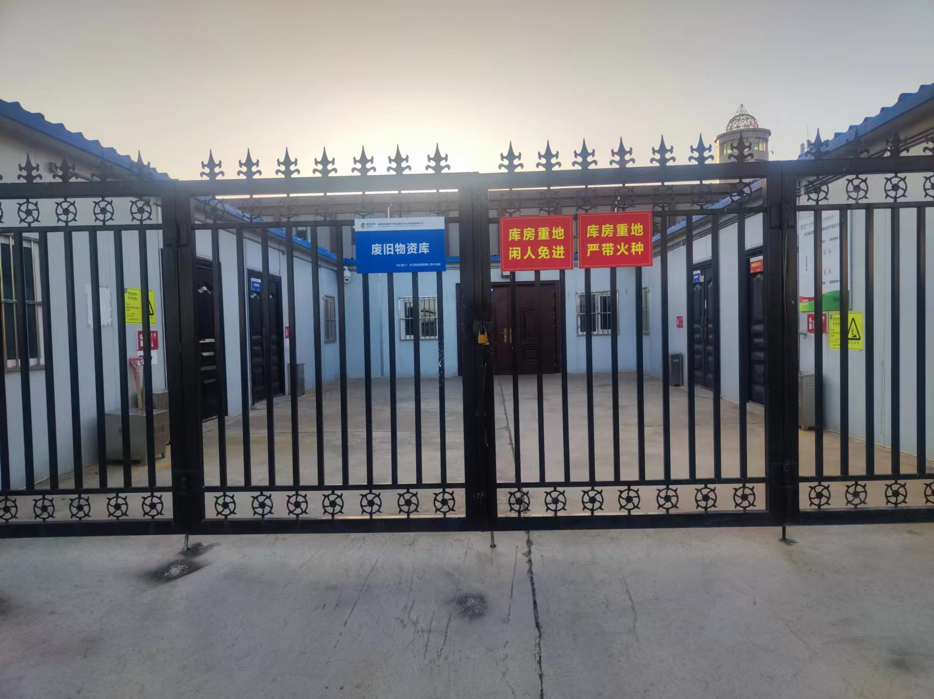 | 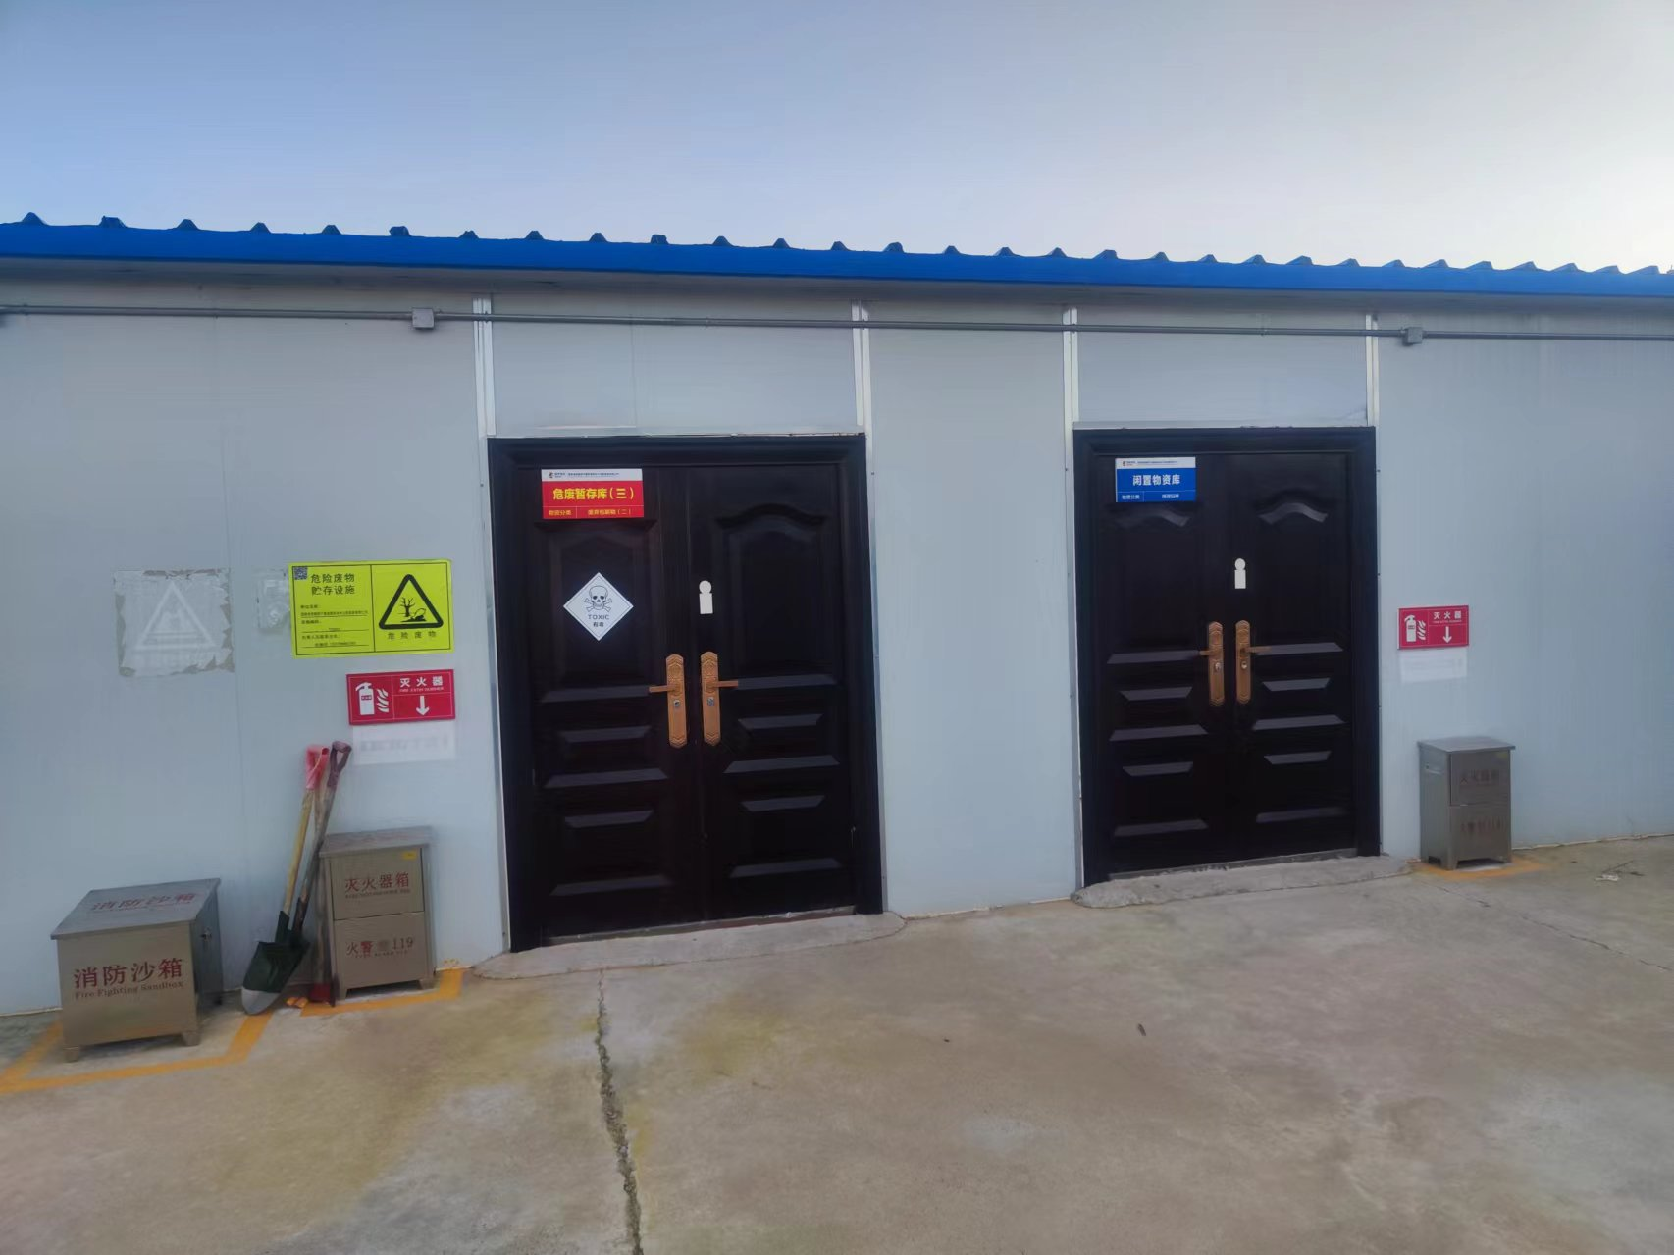
  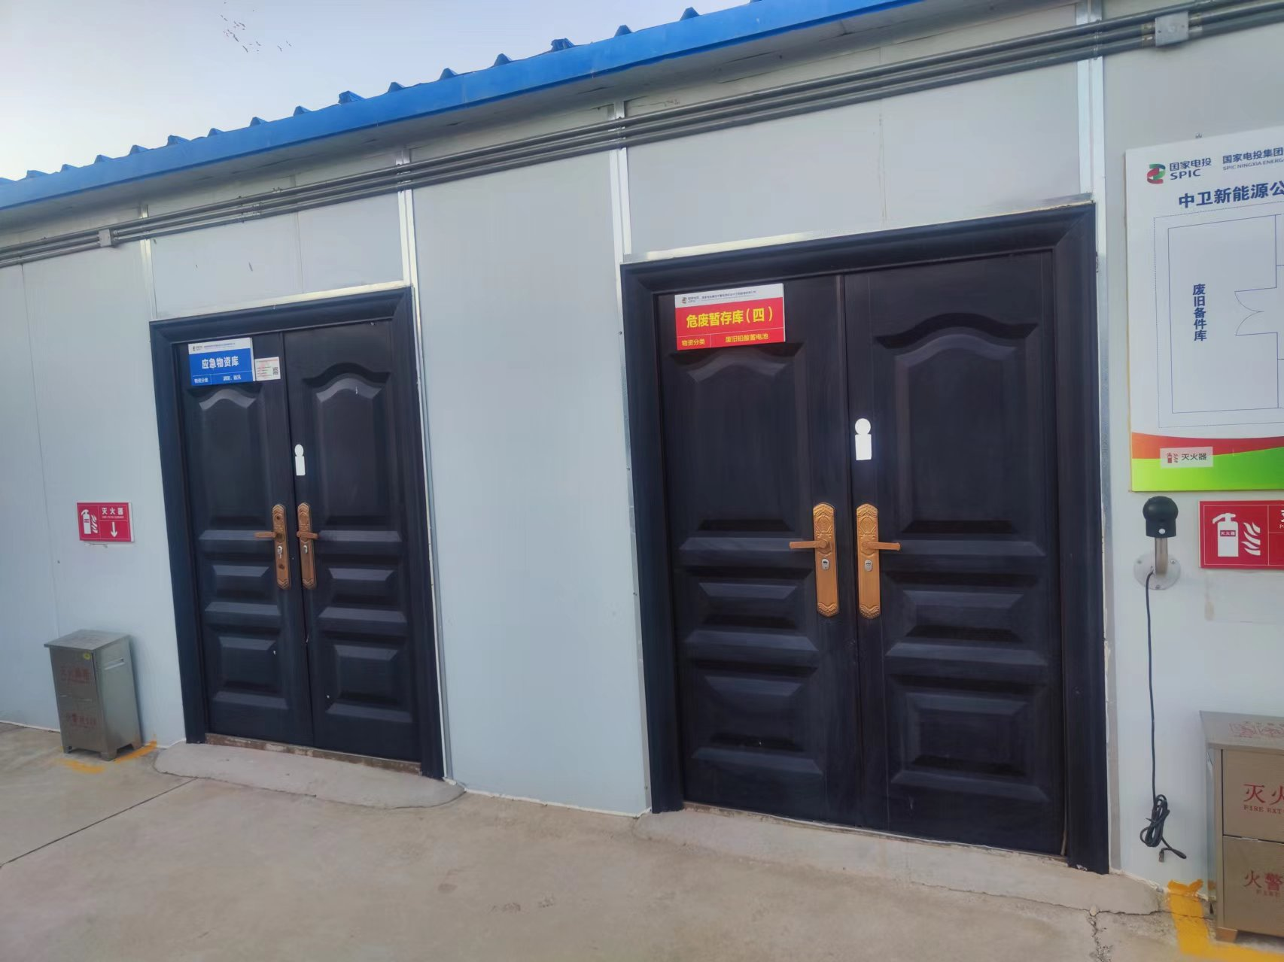 | 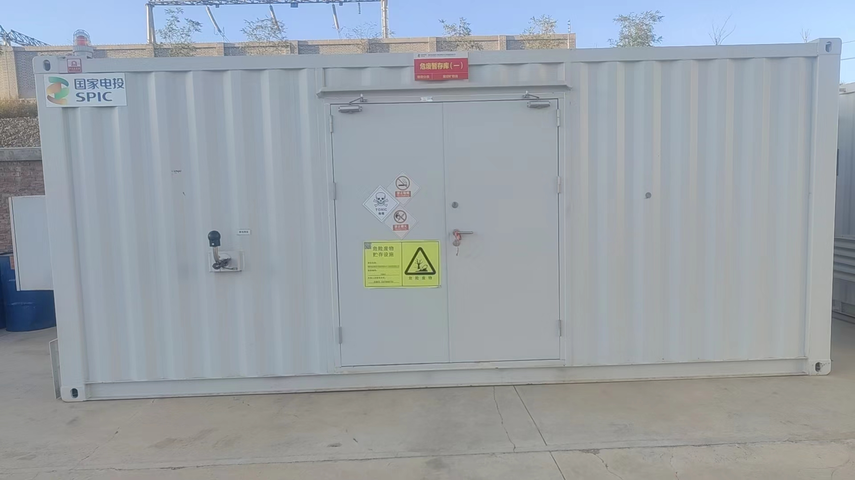
  依托中卫香山330kV变电站危废暂存间
  序号 | 占地类别 |  | 占地面积/m² | 占地类型及面积/m²
  1 | 光伏场区  （含场内道路） | 地块一 | 115600 | 天然牧草地115152、其它草地448
  1 | 光伏场区  （含场内道路） | 地块二 | 232827 | 天然牧草地222469、其它草地674
  2 | 入场道路 | 地块一 | 1037 | 其它草地891、农村道路146
  2 | 入场道路 | 地块二 | 5930 | 其它草地4345、农村道路1585
  合计 |  |  | 355393 | -----
  工程名称 |  | 挖方 | 填方 | 余方 | 备注
  拆除  光伏  区域 | 光伏支架基础拆除 | 16432 | 16432 | 0 | -
  拆除  光伏  区域 | 箱逆变基础拆除 | 13692 | 13692 | 0 | -
  拆除  光伏  区域 | 电缆线开挖 | 8455 | 8452 | 0 | -
  拆除  光伏  区域 | 河床及边坡修整 | 132948 | 132948 | 0 | -
  新建  光伏  区域 | 场地平整 | 174936 | 174936 | 0 | 光伏支架及箱逆变基础开挖产生的余土，就近填至场区低洼地段，无弃方
  新建  光伏  区域 | 支架及箱逆变基础开挖 | 3296 | 2892 | 404 | 光伏支架及箱逆变基础开挖产生的余土，就近填至场区低洼地段，无弃方
  新建  光伏  区域 | 电缆沟开挖 | 9147 | 9147 | 0 | 光伏支架及箱逆变基础开挖产生的余土，就近填至场区低洼地段，无弃方
  新建  光伏  区域 | 施工道路修建 | 2930 | 2930 | 0 | 光伏支架及箱逆变基础开挖产生的余土，就近填至场区低洼地段，无弃方
  合计 |  | 359518 | 359114 | 404 | 光伏支架及箱逆变基础开挖产生的余土，就近填至场区低洼地段，无弃方
  序号 | 设备名称 | 型号 | 单位/数量
  1 | 轮胎式起重机 | QUY20 | 1辆
  2 | 自卸汽车 | 8t | 3辆
  3 | 加长货车 | 8t | 1辆
  4 | 混凝土车 | - | 1辆
  5 | 轮胎式挖掘装载机 | WY-60 | 1辆
  6 | 打桩机 | - | 2台
总平面及现场布置 | 1、总平面布置情况  本项目包括光伏场区、场区道路及站区围栅等部分。本项目光伏场区主要设施及建筑物的总平面布置如下：  ①光伏场区  光伏场区跨海拔范围约1345.34m～1568.87m。光伏阵列沿自然地形坡度布置。光伏场区主要包括光伏子阵、箱式变压器、逆变器及检修道路等。  本项目南侧临近愚公路、乌玛高速，项目对外交通、运输条件便利。光伏场区内道路根据光伏发电单元及箱变位置分布设计，每个箱变均有道路可以通达，且均位于道路边，便于较大设备的运输，满足日常巡查和检修要求，光伏阵列区道路布置时充分考虑了场内集电线路走向，场内6~7台箱变汇成1回35kV集电线路，接入330kV升压站35kV母线侧。光伏阵列区道路面层为20cm厚碎石路面，检修道路路面宽度均为4m。  光伏场区边界设置边界围栏。  ②场区道路  场区检修道路充分利用光伏场区内外的现有道路路网，站内区域随地形新建碎石路面检修道路，宽4.0m，道路尽头设置回车场地，转弯半径为不小于6.0m。光伏阵列35kV升压变压器均布置于道路边。  ③围栅  根据现场地形及规划坐标，规划区域形状为多边形，沿光伏场区四周设置1.8m塑钢围栏，便于封闭管理。  综上所述，项目光伏站区总平面布置功能分区明确，紧凑合理较好的适  应自然地形条件。各建筑物的布置、方位选择及各级配电装置的空间组织均满足四周环境协调，并通过电缆沟、管线相互联系，满足工艺设计要求，总图布置合理。  具体总平面布置情况见附图8。  2、施工现场布置  本项目距中卫市沙坡头区及镇罗镇较近，进行加工、修配及租用大型设备较方便，因此，施工修配和加工系统可主要考虑在社会机构解决。  本项目主要施工工程量为现有光伏阵列区光伏支架及箱、逆器拆除，电  缆线拆除以及迁移光伏场地箱变基础工程、光伏组件基础工程和光伏组件安装工程。本项目施工期不建设施工营地，拟租用附近民房作为生活区，光伏支架、光伏组件及箱、逆变设备、电缆等按工期分批次拆除后及时拉运至迁建光伏场地用地范围内，以减少对周边植被的扰动和破坏。  施工生产区设置在本项目迁建的光伏场区用地范围内指定区域，包括施工材料堆放区、装置区和施工机械停放区等。施工材料堆放场包括：砂石料、木材、钢材、模板等施工材料临时堆放区；装置区包括光伏组件与支架、箱式变压器和逆变器等设备及电线、电缆等临时放置区，施工机械在本项目光伏场区用地范围内指定区域停放，施工时按施工顺序进场作业。光伏支架在光伏场区用地范围内就地组装，不集中设堆放场地。
施工方案 | 1、施工方案  1.1施工组织  ①施工材料供应  本项目施工场地内不设置混凝土拌合站，采用商品混凝土，由罐车拉运至项目区内。钢材、木材等施工材料，均可由沙坡头区就近采购。本项目所需碎石由附近砂石料场提供，由遮盖篷布的车辆密闭运输至施工场地，施工材料供应充足。  ②水、电供应  供水：项目区无自来水供水管网，施工生产用水拟从附近自来水供水管网采用罐车拉运方式提供，在项目区设置2个10m³储水罐，可满足施工需求。  供电：本工程施工用电自集控站的电源点接入，在施工场地装设250kVA变压器、开关柜、380V接线端、低压开关及计量表，确保施工用电。  ③交通运输条件  本项目位于宁夏中卫市镇罗镇境内，周边有乌玛高速及各类乡村道路等通过，场区四周已修建入场道路，区域路网发达，交通运输便利。施工运输以货车运输为主，运距最大10km，运输便利。场内运输使用场内检修道路。  ④设备安装  现场设备采用吊车加人工方式进行吊装和人工安装。  1.2施工工艺  (1)现有光伏电站施工工艺
现有光伏阵列及相关设施设备及泄洪沟上游一处堤坝全部拆除。工程在拆除前报审拆除方案，同时进行停电申请，待此项工作经监理及建设方批准，并确保此回线路已停电，然后再进行拆除工作。拆除的内容主要包括原有光伏组件、支架及基础的拆除，箱、逆变器及基础的拆除，电缆、电线的拆除，以及泄洪沟上游一处堤坝的拆除。拆除后的光伏组件、支架，箱、逆变器、汇流箱全部利旧，电缆除箱变间利旧外，其它全部购新。构筑物、设备基础及泄洪沟上游一处堤坝拆除后按建筑垃圾处理。原光伏阵列拆除不可采用重型机械暴力拆除，需人工精细化施工，避免造成破坏。运输保证对组件的防护，避免组件碰撞破碎，避免支架承受较重载荷变形严重。
将侵占泄洪沟内设施设备全部拆除后迁移出现场，清理干净沟内杂草和杂物，对沟道边坡及河床沿现有沟道状态进行修整，修整面积484亩，涉及土石方量265896m³，全面消除安全隐患，恢复泄洪沟范围和原貌，使其恢复原有功能，不影响行洪。
(2)迁建光伏区施工工艺
①场地平整
本项目迁建光伏场区的光伏阵列依原有地形建设。主体工程采用微孔灌注桩基础，该工艺对地表扰动小，主体工程施工时不做大面积场地平整。
②光伏组件支架基础施工
本项目光伏支架基础拟采用微孔灌注桩，光伏阵列桩基础在施工时应先划定好人员及机械行走路线，打桩机打桩时采取隔行施工的方式进行。光伏电站采用固定倾角安装方式布置。施工工艺均采用现场作业方式。
③箱逆变基础施工
新建箱变基础采用灌注桩+钢平台+预制成品油池的方案。在施工过程中，钢平台等构筑物基础施工采用挖掘机进行开挖，辅以人工修整基坑及边坡。施工过程中控制好基底标高，严禁进行超挖，开挖的土石按照方案指定的地点及要求堆放。钢平台基坑开挖完成后，先进行相应的地基处理，承载力满足设计要求，进行基坑验收。
灌注桩采用直径300mm，桩长3m，埋深2.5m，出地面0.5m，单个箱变基础共6根灌注桩，灌注桩桩顶预埋钢板，将钢平台焊接在基础上，基础焊

接在钢平台上。箱变检修口加挂锁，事故贮油池底层设钢格栅，钢格栅盖板尺寸据现场油坑尺寸放样定，钢格栅盖板上铺设直径为50～80干净卵石，铺设高度≥250mm。为满足环保验收相关要求，箱变基础在油箱下部设成品预制事故油池，并采取2mm厚人工衬层，以满足防渗要求。
④光伏组件安装
本项目迁建设部分共13个光伏子阵，每个子阵容量为1MW，电池组件采用多晶硅组件，光伏支架采用固定倾角式布置，安装倾角36°。支架间的距离为4.0m，光伏板离地面高度为2m。支架结构采用双立柱单坡结构体系，由斜梁、檩条及支撑组成。支架斜梁之间，按照电池组件的安装宽度布置檩条，用于直接承受电池组件的重量，檩条固定于支架斜梁上。组件长边各有二个点与檩条连接，一块电池组件共有四个点与檩条固定。电池组件与檩条的连接螺栓连接。
施工准备：安装支架运至相应的阵列基础位置，太阳能光伏组件运至相应的支架基础位置。
阵列支架安装：支架分为套管柱、立柱、加强支撑等。支架采用镀锌螺栓连接。安装完成整体调整支架水平后紧固螺栓。
太阳能光伏组件安装：细心打开组件包装，禁止单片组件叠摞，轻拿轻放防止表面划伤，用螺栓紧固至支架上后调整水平，拧紧螺栓。
逆变器支架采用角钢支架安装在光伏支架立柱上，然后通过螺栓固定逆变器即可。
⑤道路施工
本项目充分利用项目区现有道路，并依托现有光伏电站进场道路和迁建光伏电站内检修道路作为本项目施工道路。本次拟改建场外道路长2340m、宽4m、厚150mm，拟改造为碎石路面，以满足施工需求。用推土机对现有道路进行局部平整，铺设砂石，用机械进行碾压，运料及摊铺先远后近循序进行，所需材料按预先计算量分段分堆放置进行摊铺；碾压前先泼水，碾压自路边开始向路中移动，路边应重复碾压，避免石料向外挤动。
⑥电缆施工
本项目光伏场内电缆敷设方式为直埋敷设，电缆沟深度不小于2m。电

缆沟沟底铺砂，砂层厚300mm，电缆位于中间，砂层上盖电缆盖板。
具体施工工艺流程及产污环节见图2-3。

现有工程拆除
扬尘、噪声、固体废物

迁建场地平整
生态破坏、扬尘
固体废物、噪声

建（构）筑物基础施工
生态破坏、扬尘
固体废物、噪声

电缆施工

生态破坏、扬尘
固体废物、噪声
光伏组件及电气设备安装
固体废物、噪声、废水
系统调试
正式运营
噪声

图2-3 施工工艺流程及产污环节示意图
2、建设周期

本项目拟于2024年11月中旬开工建设，2025年5月完成建设，建设周期为6个月。
- 施工时序
场内施工道路修建、场外道路改建及场地平整等施工准备1个月；
光伏阵列拆除、土建、施工：3个月；
电气设备安装：1个月；
单体调试、联合调试：1个月。
其他 | 无

三、生态环境现状、保护目标及评价标准
生态环境现状 | 1、生态环境质量现状  1.1功能区规划  (1)宁夏主体功能区规划  根据《宁夏回族自治区主体功能区规划》，限制开发的农产品主产区是指具备较好的农业生产条件，以提供农产品为主体功能，以提供生态产品、服务产品和工业品为其他功能，需要在国土空间开发中限制进行大规模高强度工业化、城镇化开发，以保持并提高农产品生产能力的区域。宁夏北部引黄灌区是国家级限制开发的农产品主产区，包括贺兰县、永宁县、平罗县、青铜峡市、中宁县5个县，灵武市、惠农区、利通区、沙坡头区22个乡镇以及农垦14个国有农林牧场，面积为11858平方公里，主要功能为保障农产品供给安全的重要区域，农民安居乐业的美好家园，社会主义新农村建设的示范区。本项目位于宁夏回族自治区中卫市沙坡头区镇罗镇境内，位于限制开发的农产品主产区，具体位置详见附图9。  本项目为光伏发电项目，为自治区九大重点产业中清洁能源产业，属于区域配套的电力基础设施产业，为区域经济发展提供电力保障，符合宁夏重点开发区域的开发原则。项目运营期不会对土壤、水质、大气造成重大污染，对周围环境影响较小，其建设符合“宁夏回族自治区主体功能区规划”的要求。  (2)生态功能区划  根据《宁夏生态功能区划》，宁夏生态功能区划共划分3个一级区，10个二级区，37个三级区。对照宁夏生态功能区划图可知，本项目位于Ⅱ3-2沙坡头沙漠生态、人工治沙自然保护生态功能区。  具体项目区功能分区特征见表3-1、本项目位于宁夏生态功能区划的位置见附图10。  表3-1 生态功能区分区特征表  本项目区土地沙化及水土流失较严重，但通过优化项目施工工艺及设计，减少土地占用和土石方工程量，减轻施工对原地貌的扰动和植被破坏；通过加大对项目区植被种植力度和管理等措施，严格控制施工扰动范围，做到防治目标明确，防治措施得当，防治效果显著，使项目区土地沙化及水土流失问题得到有效治理，不会造成土地沙化面积进一步扩大，符合生态功能区划的要求。  1.2评价区生态环境质量现状  (1)土地利用现状  本项目总占地面积355393m²（合533亩），占地全部属于临时（租）用地。项目用地性质为国有土地，根据土地利用现状分类（GB/T21010—2017），项目区用地类型均为天然牧草地、其它草地、农村道路。具体项目区土地利用现状见附图11。  (2)植被资源现状  ①植被区划及类型  根据《宁夏植被区划图》，本项目所在区域植被类型区划属于为温带荒漠区域卫宁北山红砂、珍珠草原化荒漠小区，主要分布的植被类型有红砂、珍珠及杂草等。植被区划及植被类型见附图12。  ②植被覆盖度  本项目植被区划属于“卫宁北山红砂、珍珠草原化荒漠小区（ⅡAL1a）”，项目区地形较平坦，地面植被矮小，原生植被主要为耐寒、耐旱的干旱草原植被，树木不发育。根据现场调查，本项目区域天然植被主要是适应当地干旱环境的灌草群落，以旱生化的植被种类为特征，天然植物主要为珍珠、  猫头刺、红砂等旱生荒漠草原植被，地表植被覆盖高度0.1m~0.5m左右，植被覆盖度10%以下，无国家级、自治区级珍稀、濒危野生保护植物物种。  项目区植被覆盖度见附图13。  (3)动物  根据宁夏动物地理区划等资料调查，项目所在区域无大型野生动物分布，主要为小型爬行类、哺乳类动物及常见鸟类。其中爬行类动物主要有蜥蜴类；哺乳类动物主要有田鼠、野兔等；鸟类主要有乌鸦、喜鹊、麻雀等常见鸟类，无国家及自治区级濒危、珍稀野生保护动物栖息地在项目区域内分布，也无重要物种天然集中分布区、栖息地，迁徙鸟类的重要繁殖地、停歇地、越冬地以及野生动物迁徙通道等。  (4)土壤环境  项目区土壤类型主要为淡灰钙土和半固定风沙土。淡灰钙土受荒漠草原生物气候的影响，有一定的腐殖质积累和较弱的淋溶作用，剖面自上而下分为有机质层、钙积层和母质层三个发生层段，钙积层一般在地表下20~30cm，厚30~50cm，碳酸钙呈斑块状淀积，平均含量221.3g/kg；母质层位于钙积层之下，有机质和养分含量低。  半固定风沙土是发育于风成沙性母质的土壤。其主要特征是土壤矿质部分几乎全由细砂颗粒（直径在0.25～0.05毫米）组成；剖面层次分化不明显，仅有A层（淋溶层）和C层（母质层）缺乏B层（淀积层），风蚀严重。  具体项目区土壤类型见附图14。  综上所述，本项目所在区域属于荒漠草原生态系统，自然植被覆盖度低，生物多样性不丰富，生态环境质量现状较差。  2、环境空气质量现状  本项目主要位于中卫市沙坡头区镇罗镇境内，根据《环境影响评价技术导则 大气环境》（HJ2.2-2018）中要求“6.2.1.1 项目所在区域达标判定，优先采用国家或地方生态环境主管部门公发布的评价基准年环境质量公告或环境质量报告中的数据或结论。”本项目所在区域为环境空气二类功能区，执行《环境空气质量标准》（GB3095-2012）二级标准。  本评价采用《宁夏生态环境质量状况(2023年)》中卫市的环境空气质量监测数据作为本次评价依据，评价基准年为2023年。具体区域环境空气质量状况见表3-2。  表3-2 2023年中卫市环境空气质量现状监测结果  根据《宁夏生态环境质量状况(2023年)》的评价结果，剔除沙尘天气后，2023年中卫市环境空气质量6项基本因子PM₁₀、PM_{2.5}、SO₂、NO₂、CO、O₃均达到《环境空气质量标准》（GB3095-2012）及2018年修改单二级标准。因此判定，项目所在区域大气环境质量属于达标区。  3、声环境质量现状  根据《建设项目环境影响报告表编制技术指南》（生态影响类）（试行），大气、 固定声源环境质量现状监测参照《建设项目 环境影响报告表编制技术指南（污染影响类）》（试行） 相关规定开展补充监测。根据《建设项目环境影响报告表编制技术指南》（污染影响类）（试行），厂界外周边50米范围内存在声环境保护目标的建设项目，应监测保护目标声环境质量现状并评价达标情况。  根据现场调查，本项目厂界外周边50m范围内无声环境保护目标，因此，可不开展声环境现状监测。  4、地表水环境质量现状  本项目所在区域主要分布有泄洪沟，无常年地表水体，本次对地表水环境质量现状不予评价。  5、地下水环境质量现状  根据《环境影响评价技术导则 地下水环境》（HJ610-2016）附录A：地下水环境影响评价行业分类表，本项目为“E电力-34其他能源发电-利用太阳能热等发电、并网光伏发电项”，属于Ⅳ类项目，可不开展地下水环境现状调查与评价。  本项目每个箱变区建设容积2m³的事故油池及事故油坑，事故油池（坑）的池壁和池底采用双人工衬层或2mm厚高密度聚乙烯垫层防渗，渗透系数≤10⁻¹⁰cm/s；危废贮存依托中卫香山330kV变电站内危废暂存间，最终交由有资质单位转运处置。本项目无地下水环境保护目标，事故油池（坑）经严格防渗处理后，不存在地下水污染途径，因此，本项目不开展地下水环境现状调查与评价。  6、土壤环境质量现状  根据《环境影响评价技术导则 土壤环境（试行）》（HJ964-2018）附录A：土壤环境影响评价项目类别，本项目为“其他行业”，属于Ⅳ类项目，可不开展土壤环境影响评价工作。  本项目每个箱变区建设容积2m³的事故油池及事故油坑，事故油池（坑）的池壁和池底采用双人工衬层或2mm厚高密度聚乙烯垫层防渗，渗透系数≤10⁻¹⁰cm/s；危废贮存依托中卫香山330kV变电站内危废暂存间，最终交由有资质单位转运处置。本项目无地下水环境保护目标，事故油池（坑）经严格防渗处理后，不存在土壤污染途径，因此，本项目不开展土壤环境现状调查与评价。
  一级区 | 二级区 | 功能区代号及名称 | 主要生态特点、问题及措施
  中部台地、山间平原干旱风沙生态区 | 腾格里沙漠边缘沙地生态亚区 | Ⅱ3①卫宁北山荒漠半荒漠植被恢复生态功能区 | 本生态功能区位于卫宁北山土石山丘陵地区，地形切割破碎，山洪冲沟多，间有沙丘分布。生态环境的敏感问题是土地沙化、水土流失及土地荒漠化。其治理措施是：在卫宁北山地区靠近灌区农田的附近，营造乔、灌、草结合的防风固沙林，控制土地沙化南移。对沙丘实行草方格固沙，就地固定沙丘。对于各大山洪沟应生物措施和工程措施齐上，防止山洪破坏。
  污染物 | 年评价指标 | 现状浓度  (μg /m³) | 标准值  (μg /m³) | 占标率  (%) | 达标  情况
  PM₁₀ | 年平均质量浓度 | 66 | 70 | 94.3 | 达标
  PM_{2.5} | 年平均质量浓度 | 28 | 35 | 80.0 | 达标
  SO₂ | 年平均质量浓度 | 10 | 60 | 16.7 | 达标
  NO₂ | 年平均质量浓度 | 23 | 40 | 57.5 | 达标
  CO | 24h平均第95%百分数（mg /m³） | 0.7 | 4 | 17.5 | 达标
  O₃ | 日最大8h滑动平均值90%百分数 | 140 | 160 | 87.5 | 达标
  备注 | CO24h平均第95%百分数，O₃日最大8h滑动平均值的90%百分数。
与项目有关的原有环境污染和生态破坏问题 | 本项目为迁建项目，根据原有项目一、二期工程竣工验收调查结论，振发中卫光伏电站前期环保措施落实情况如下：  (1)声环境  现有光伏电站噪声主要为箱式变压器、逆变器运行噪声，主要采取基础固定安装减振垫等降噪措施。根据原有项目一、二期工程竣工验收报告监测结果可知，现有光伏电站厂界环境噪声值在43.9dB(A)~49.3dB(A)，厂界噪声满足《工业企业厂界环境噪声排放标准》（GB12348-2008）1类标准。  (2)水环境  根据原有项目一、二期工程竣工验收调查结论可知，现有光伏电站管理
区设有 1座化粪池，生活污水经化粪池处理后委托环卫部门定期进行清掏，不外排。光伏组件清洗废水较少，流至光伏板下自然蒸发损耗。
固体废物
根据原有项目一、二期工程竣工验收调查结论可知，现有光伏电站运营期产生的少量生活垃圾进行集中收集，经垃圾桶分类收集后送镇罗镇垃圾收集点由当地环卫部门统一清运处理；报废光伏电池板由生产厂家回收；免维护铅酸蓄电池及废变压油分类收集后贮存于危废品库，定期交有资质的单位进行处置。
(4)生态环境
根据原有项目一、二期工程竣工验收调查结论可知，该项目扰动区面积7.452万m²，生物量减少4.16t；重度扰动区面积为2.2万m²，生物量减少1.64t；中度扰动区面积为1.27万m²，生物量减少0.64t；轻度扰动区面积为1.79万m²，生物量减少0.28t。通过对光伏板区土地整治并种草等生态修复后，使区域内生态环境基本得到恢复和改善。现有项目建设情况见下图。
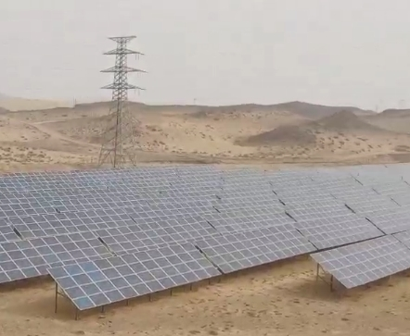 | 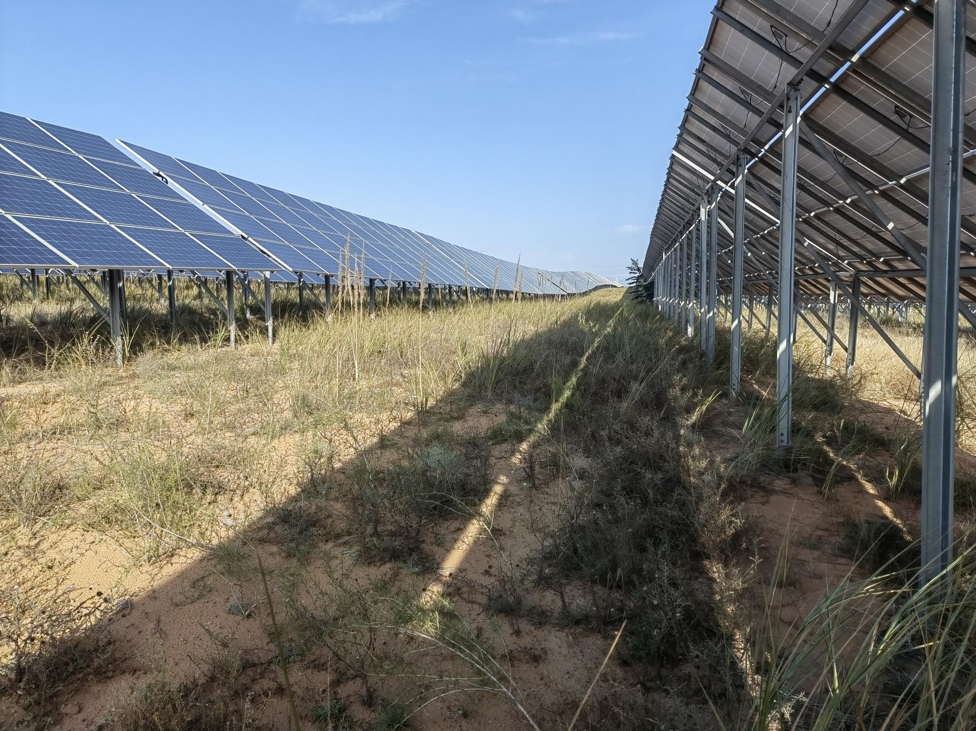
拟拆除区域光伏阵列 | 现有项目光伏阵列
 | 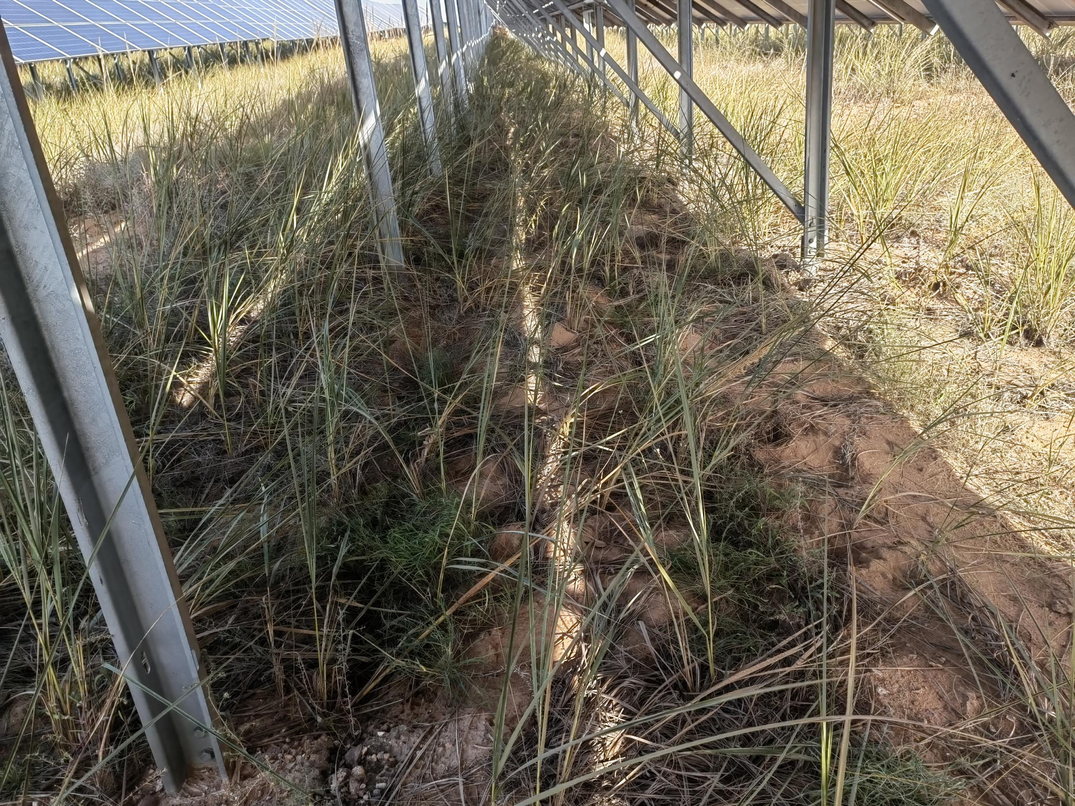
现有光伏阵列区及植被恢复情况
综上所述，现有振发光伏电站厂界环境噪声均低于相应的标准限值，生活污水、固体废物均采取有效的防治措施，不存在原有环境污染问题。
现有光伏电站除占用泄洪沟内光伏阵列外，其余区域全部撒播沙蒿、扁穗冰草进行了植被恢复，生态治理效果较好。
本项目存在的原有问题主要为现有振发光伏电站容量13.62MWp的光伏阵列（约484亩）占用泄洪沟，严重影响泄洪和行洪安全。本次迁建工程将振发中卫光伏电站38~50子阵所有设备和36子阵的14组支架，共1264组光伏支架单元，容量为13.62MWp的光伏阵区迁移至拟建地块的安全区域，防止洪水侵袭，恢复泄洪沟面积及原貌，恢复正常泄洪功能。
生态  环境  保护  目标 | (1)声环境  本项目所处的声环境功能区为 GB3096规定的 1类地区，根据《环境影响评价技术导则 声环境》（HJ2.4-2021）5.1.3，确定本项目声环境影响评价工作等级为二级。  根据《环境影响评价技术导则 声环境》（HJ2.4-2021）中有关评价范围的规定，本项目周边无声环境保护目标，因此，本项目声环境评价范围为项目厂界外50m范围内。  根据现场调查，本项目厂界外50m范围内无声环境保护目标。  (2)生态环境  根据现场踏勘，本项目区域无国家公园、自然保护区、世界自然遗产、  重要环境、自然公园、生态保护红线，评价等级为三级，评价范围为300m。(3)大气环境  根据《环境影响评价技术导则 大气环境》（HJ2.2-2018），本项目运营期无废气产生和排放。因此，不划分大气评价等级及评价范围。因此，本项目周边无大气环境保护目标。  (4)地表水环境  根据《环境影响评价技术导则 地表水环境》（HJ2.3-2018），本项目运营期无废水产生和排放，无废水受纳水体。因此，不划分地表水评价等级及评价范围。
评价  标准 | 1、环境质量标准  (1)声环境质量标准  项目所在区域属于声环境1类功能区，声环境质量执行《声环境质量标准》（GB3096-2008）中的1类标准(即：昼间≤55dB(A)、夜间≤45dB(A))。  (2)环境空气质量标准  项目所在区域环境空气质量执行《环境空气质量标准》（GB3095-2012及2018年修改单）二级标准。  环境空气质量标准  2、污染物排放标准  (1)施工噪声排放执行《建筑施工场界环境噪声排放标准》（GB12523-2011）；  建筑施工场界环境噪声排放标准  - 施工扬尘排放执行《大气污染物综合排放标准》（GB16297-1996）表2中的无组织排放监控浓度限值；  施工扬尘无组织排放监控浓度限值  - 项目运营期光伏电站噪声排放执行《工业企业厂界环境噪声排放标准》（GB12348-2008）中1类标准。  厂界环境噪声排放标准
  序号 | 污染物 | 年平均值（µg/m³） | 24小时平均（µg/m³） | 标准来源
  1 | SO₂ | 60 | 150 | GB3095-2012  及2018年修改单二级标准
  2 | NO₂ | 40 | 80 | GB3095-2012  及2018年修改单二级标准
  3 | PM₁₀ | 70 | 150 | GB3095-2012  及2018年修改单二级标准
  4 | PM_{2.5} | 35 | 75 | GB3095-2012  及2018年修改单二级标准
  5 | CO | 10（mg/m³） | 4（mg/m³） | GB3095-2012  及2018年修改单二级标准
  6 | O₃ | / | 160（日最大8h平均） | GB3095-2012  及2018年修改单二级标准
  7 | TSP | 200 | 300 | GB3095-2012  及2018年修改单二级标准
  位置 | 昼间dB(A) | 夜间dB(A)
  建筑施工场界 | 70 | 55
  污染物 | 无组织排放监控浓度限值
  污染物 | 监控点 | 浓度
  颗粒物 | 周界外浓度最高点 | 1.0mg/m³
  类别 | 昼 间 | 夜 间 | 等效声级
  1类 | 55 | 45 | dB(A)
评价  标准 | (4)一般固废贮存过程应满足相应的防渗漏、防雨淋、防扬尘污染等环境保护要求。  (5)《危险废物贮存污染控制标准》（GB18597-2023）。
其他 | 无

四、生态环境影响分析
施工期生态环境影响分析 | 施工期产污环节主要集中在现有项目光伏支架及组件拆除、箱逆变器拆除、电缆拆除、支架及箱逆变器基础拆除和上游堤坝拆除，以及新建光伏场区支架和箱逆变器基础施工、光伏组件和设备安装调试和施工道路改建等。施工期主要污染因子有施工噪声、扬尘、废水、固体废物，此外表现为土地利用、植被破坏等生态环境影响。  1、生态环境影响分析  本项目施工期对生态环境的影响主要为土地利用及施工对植被、野生动物的影响和水土流失等。  (1)对自然生态系统完整性的影响分析  项目评价区自然生态体系以荒漠草原为主，项目区植被覆盖度在10%以下，以旱生灌木及草本植被为主，自然植被体系、自然植被群落结构不稳定，项目区域已演化为荒漠化草原，土地沙化、水土流失及土地荒漠化较严重，生态环境脆弱。本项目通过严格施工管理，制定详细的绿色施工方案，优化施工工艺，采用微孔灌柱桩，箱变基础采用灌注桩+钢平台形式，将箱变安装于钢平台之上，减少对占地内植被和土壤的破坏。光伏支架及箱变钢平台占地面积较小，施工结束后通过对光伏板间、板下及扰动区域撒播种草和抚育管理，地表植被会逐渐恢复或高于原地貌，因此，项目施工期对区域自然生态系统的完整性影响较小。  (2)对土地利用的影响分析  项目占地全部属于临时（租）用地，用地性质为国有土地，占地类型为天然牧草地、其它草地、农村道路及工业用地。项目充分依托现有光伏电站进场道路和光伏电站内检修道路作为本项目施工道路，施工生产区及道路均设置于项目光伏场地用地范围内。本项目占地范围外除入场道路无其它临时用地。  项目在施工过程中，通过严格划定施工红线，临时物资及材料全部规划在光伏电站用地范围内施工生产区分类堆放。光伏区的建设采用微孔灌柱桩基础，光伏支架占地面积较小；箱变钢平台及逆变器占地面积较小且分散布置，待光伏场区退役后，光伏支架、箱逆变器全部拆除后，通过植被措施生态环境可恢复或高于施工前水平。因此，项目占地对区域土地利用影响较小。  (3)对植被的影响分析  项目区内主要植被以天然植被为主，植被类型主要以低矮的珍珠、红砂等旱生小灌木及杂草为主，灌层高度10～100cm，区域植被覆盖度为10%以下，植被分布稀疏。施工过程中，土石方开挖、回填和土方堆放会占压现有植被，主体工程和辅助工程等施工活动均会引起项目区植被的破坏，此外，施工人员的践踏、车辆碾压也会破坏地表植被。  项目光伏区拟采用微孔灌柱桩基础，箱变置于钢平台上，光伏支架、逆变基础占地面积较小且分散布置，施工方案依据项目区植被覆盖度及植被情况确定施工期间的植被保护方案和施工后的生态修复方案，加强施工现场管理等措施，施工前合理规划运输车辆行车路线，施工时按照规定的线路进行行驶，施工过程中采用小于4m宽的履带吊进行引孔、打桩，相关的桩倒运均采用履带式车辆倒运，并采取撒播种草措施，以及围栏封育、抚育管护等手段，种植沙打旺、扁穗冰草等形成灌草结合的疏林草地，对于项目区防风固沙、提高植被覆盖率等具有积极的促进作用。项目通过采取植被种植及保护措施后，施工期对植被的影响程度有限。  (4)对野生动物的影响分析  对项目所在区域因干旱，野生动物种类不丰富，项目区分布的野生动物均为广布物种，其适应能力较强，觅食范围和活动空间广泛，项目施工不会明显改变其食物链结构，更不会造成某一个物种种群在评价区内灭绝。项目所在区域鸟类均为区域常见物种，适应能力和活动能力较强，觅食范围和区域较大，项目施工不会明显改变其食物链结构。从来看，根据两栖和爬行动物自身特性和摄食特点来看，项目建设也不会对其生存空间造成太大影响。  项目区没有国家级或自治区级珍稀、濒危野生动物及鸟类栖息地，施工期产生的影响主要为机械设备的噪声对野生动物和鸟类的驱赶。施工期对动物活动空间将会产生一定影响，使其活动范围受到限制，对其觅食、交偶存在一定影响。项目分标段施工，且周边有大面积同类型区域供其活动，因此，项目施工对野生动物和鸟类影响有限。施工结束后，随着植被的恢复，人为干扰减轻，一部分外迁动物又会回归到项目区域活动。  因此，项目施工期基本不会影响野生动物、鸟类的生存和活动，通过加  强施工人员教育和野生动物保护等措施后，项目施工期对野生动物及鸟类影响较小。  (5)景观影响  本项目光伏电站建设，打破了原有的自然景观，施工场地堆放的光伏支架、组件以及砂石、钢筋等施工材料与装备等，都会对人的视觉产生一定的冲击影响，使项目区由原来的自然景观转变为人工和自然组合景观。施工活动及施工机械布置于荒漠草原中，对自然景观的影响十分明显，且与周围的荒漠化草原景观形成了鲜明的对比，使之与周围环境极不协调，对人的视觉冲击较大。  本项目光伏电站的建设在施工期会对周围景观影响较大，随着施工期的结束，植被的恢复，施工机械和设备的退出，光伏电站对周围景观的影响将逐渐减小。  (6)生物多样性影响  根据《宁夏植被》划分，项目区为荒漠草原植被，组成区内植被的植物种类，有显著的旱生形态特点，且为区域最常见的广布种类。项目建设所影响的植被为该区域广布型，项目建设会导致植被数量减少，随着项目区植被的恢复，疏林草地的形成，会使组成本地区植物区系的植被种类及种群数量增加，对增加项目区域动物的物种多样性，对自然生态系统有利。  项目区域野生动物种群数量较少，相对单一，无国家及自治区重点保护的濒危、珍稀野生动物。项目建设施工过程中，会惊扰到野生动物的栖息，但野生动物都具有迁徙性和忌避性，会选择逃避、迁徙到项目区以外的区域，周边大面积适宜环境可为其提供保障，因而不会造成野生动物物种种类的减少。随着项目区生态环境的恢复和重建，对项目区域野生动物的多样性发展有利。因此，项目建设对野生动植物多样性影响甚微。  综上所述，项目建设对生物多样性影响较小，不会造成某一类物种的消失和灭绝。  (7)小结  本项目针对施工期对生态环境可能产生的负面影响，通过采取先进的施工工艺，制定详细的绿色施工方案、严格划定施工红线，加强施工现场管理  等措施后，可最大限度的降低项目施工期对植被、动物等影响，施工期生态环境影响总体可控。  2、废气  项目施工期废气主要为扬尘和施工机械尾气。  (1)施工扬尘  施工期扬尘主要产生于现有项目构筑物基础及泄洪沟上游堤坝的拆除、边坡和河床修整，以及新建光伏场的场地平整，土方的开挖、堆放及回填过程，施工物料的堆放及运输过程等。  本项目在施工时由于拆除作业、场地的平整及土方的挖填和堆放造成占地内植被破坏与土地裸露，产生局部扬尘及二次扬尘，可能对周围50m以内的局部地区产生暂时影响。根据现场勘查，项目周边无大气环境保护目标，施工扬尘的影响是短时间的，在拆除作业和土建工程结束后即可恢复。此外，在建设期间，商品砼、砂石料等物料及设备的运输，会产生道路扬尘问题。本项目施工前通过对已有道路改建，路面铺设砂石，施工路况良好，每日对施工道路定期洒水，泄洪沟上游堤坝拆除时在四周设置2m高连续硬质围栏，拆除作业时适当洒水降尘，光伏场区施工现场及运输道路定期洒水作业，物料采用遮盖篷布的汽车运输，土方堆体采取抑尘网遮盖措施，出入车辆上路前须对车身和轮胎进行冲洗，使用商品砼，对施工道路采取硬化等防尘措施，可有效减轻施工扬尘污染。  项目施工期应严格执行《宁夏回族自治区大气污染防治条例》（2019 修  正）中关于扬尘污染的相关规定，做好施工场地六个“100%”防尘工作，加强施工现场管理后，施工扬尘对周围环境空气影响较小。  (2)施工机械尾气  本项目施工机械尾气主要来自施工机械和运输原材料、设备的汽车，尾气的主要成分为CO、NOx以及未完全燃烧的HC等。施工期通过采取使用国家型式核准的合格机械和车辆，采购合格油品，定期对机械和车辆进行维修和保养等措施后，施工期机械尾气对周围环境空气影响较小。  3、废水  (1)生活污水  本项目施工期不在施工现场设置施工生活区，拟租赁附近闲置民房，因  此，本项目施工现场无生活污水外排。  (2)施工废水  本项目施工废水主要为机械车辆冲洗产生的废水。施工废水中SS污染物含量较高，本项目拟在区块一、区块二施工场地车辆出入口位置各设置一个10m³沉淀池，车辆上路前对机械车辆的车轮和车身进行冲洗，防止带泥上路。机械车辆冲洗废水经沉淀池沉淀处理后，废水回用于施工道路洒水抑尘等。此外采取文明施工，不漫排施工废水，避免大雨天气施工等措施。  经采取以上措施后，项目施工废水对周围水环境影响较小。  4、噪声  本项目施工期噪声主要为基础施工时载重汽车、吊车、挖掘机、混凝土搅拌车、混凝土振捣器等施工机械作业时产生机械噪声，施工期主要施工机械设备噪声源强在85~98dB(A)之间。  施工期噪声主要为施工设备噪声，大多为不连续性噪声，产噪设备均置于室外。按点声源衰减模式计算噪声的距离衰减。公式为：  L₂＝L₁-20lg(r₂/r₁)-ΔL  式中：L₁、L₂—为距声源r₁、r₂处的声级值（dB(A)）；  r₁、r₂—为距声源的距离（m）；  ΔL—为其它衰减作用的减噪声级（dB(A)）；  计算结果参见表4-1。  表4-1 施工机械噪声强度（1m处声压级）及其对环境的影响预测  由表4-1可知：距主要施工机械约40m处昼间低于70dB(A)标准限值要求。施工期噪声影响具有暂时性、可逆性，随着施工活动结束，施工噪声影响也就随之消除。施工过程中应采取必要的噪声防护措施，尽量减少对环境的影响。  5、固体废物  本项目施工期土石方平衡，无弃方。施工期不在施工现场设置施工营地，拟租赁附近民房作为生活办公区域，因此，本项目施工期无生活垃圾外排。  本项目施工期固体废物主要为拆除工程产生的建筑垃圾。项目拆除工程产生的建筑垃圾主要为构筑物基础拆除以及光伏阵列上游的挡水堤坝拆除产生的混凝土（或钢筋混凝土）、砖石、止水带、型材、风水管等建筑垃圾，产生量约1367吨。施工单位应编制建筑垃圾处理方案，采取污染防治措施，并报县级以上地方人民政府环境卫生主管部门备案。施工现场产生的建筑垃圾分类收集，钢筋、型材、砖石等能回收利用的尽量回收利用，不能利用的按照环境卫生主管部门的规定，由遮盖篷布的密闭车辆及时清运至中卫市建筑垃圾填埋场填埋处置，不得擅自倾倒、抛撒或者堆放工程施工过程中产生的建筑垃圾，也不得将建筑垃圾倾倒至现有泄洪沟内。  综上所述，项目施工期固体废物均得到妥善处置后，对周围环境影响较小。
  施工机械 | （m）处声压级dB（A） |  |  |  |  |  | 标准dB（A）
  施工机械 | 1 | 10 | 20 | 30 | 40 | 50 | 昼间 | 夜间
  挖掘机 | 95 | 75 | 69 | 65 | 63 | 61 | 70 | 55
  载重汽车 | 85 | 65 | 59 | 55 | 53 | 51 | 70 | 55
  混凝土搅拌车 | 95 | 75 | 69 | 65 | 63 | 61 | 70 | 55
  吊车 | 85 | 65 | 59 | 55 | 53 | 51 | 70 | 55
  混凝土振捣器 | 98 | 78 | 72 | 68 | 66 | 64 | 70 | 55
运营期生态环境影响分析 | 1、生态环境影响分析  (1)对植被的影响分析  本项目施工建设会使占地内地表植被数量减少，场内建构筑物不可避免地减少了区域生物量。但本项目设计施工过程中，在保证生产要求的前提下，最大限度地采取避让的措施以减少占地对地表现有植被的破坏，同时采取设置撒播草种进行植被恢复，定期监测和加强植被抚育。光伏阵列对荒漠草原地区局地小气候的积极影响，可减少沙尘暴和风沙流的发生，降低风速，还可缓解地表太阳辐射强度，使植被成活率大大提高。  因此，本项目的建设仅在短期内对区域植被产生不利影响，运营期当植被经过一定的恢复期后，区域内植被可恢复或高于原有水平，运营期对区域植被总体为有利影响。  (2)对野生动物的影响分析  本项目施工期对一些小型动物活动有一定影响，使其活动范围受到限制，对其觅食、交偶存在一定影响。项目占地面积较大，采取分标段施工方式，运营后，随着施工时的人为干扰消失，一部分外迁动物又会回到项目区活动，地表植被通过人工抚育逐渐恢复，物种相对丰富，随着项目区植被覆盖度逐步加大，可能会吸引其它物种前来觅食、活动。  因此，项目运营期对野生动物的生存、活动空间基本无影响。  (3)对土地利用的影响分析  本项目光伏电站占地属于临时（租）用地，项目占地范围内占地类型为天然牧草地、其它草地、农村道路及工业用地。通过采用有利于植被生长和光伏发电共存的草光互补模式，在最大限度利用现有闲置土地资源发展光伏发电产业，在满足光伏正常发电的前提下，可提高土地利用率。因此，运营期对土地利用影响为有利影响。  (4)水土流失影响分析  本项目光伏发电站中的太阳能电池板具有很强的阻挡作用，而众多的太阳能电池板在很大的程度上减少强风对荒漠草原区地表的影响，减轻地表的太阳辐射强度，减少土壤被风蚀的影响。项目建成投运后，植被经过一定的恢复期后，会增加区域植被覆盖度，有利于项目区土地沙化和水土流失的治理，使荒漠草原逐渐演化为稀林草地，减少水土流失。因此，本项目运营期可减少水土流失影响。  (5)景观影响  本项目光伏电站的光伏阵列布置，打破了原有的自然景观，会对人的视觉产生一定的影响，由原来的自然景观转变为人工和自然组合景观。工程为了获得较好的太阳能资源，将光伏阵列布置于荒漠中，光伏电站的建设对景观的影响十分明显。  本项目距离工业园区较近，周围已建成现有光伏电站及变电站等，本项目的建设与周围光伏电站、变电站相协调，对人的视觉冲击影响较小。因此，本项目运营期光伏电站的建设对周围景观的影响较小。  (6)小结  项目施工期对项目区植被的损毁不可避免，通过采取积极有效的防治措施和植被保护措施后，可有效控制对项目区现有植被的破坏和水土流失。通  过生态治理措施的落实，定期监测加强植被抚育后，植被成活率大大提高，加大了林草覆盖率，项目区生态环境可得到有效补偿。  - 声环境影响分析  本项目光伏电站噪声源主要为箱逆变器、配电设备运行时产生的连续性电磁噪声。类比国内同行业同类设备噪声值的经验数据，其噪声级一般65dB(A)左右。  本项目通过采取箱、逆变器基础固定，安装减振装置等降噪措施后，噪声一般会衰减15~25dB(A)左右。本次评价按衰减15dB(A)计。随着距离的衰减，光伏区厂界噪声能够满足《工业企业厂界环境噪声排放标准》（GB12348-2008）1类标准要求。根据现场调查，项目区域200m范围内无声环境保护目标，因此，箱、逆变器及配电设备运行时产生的设备噪声对周围环境影响较小。  3、废水影响分析  项目运营期废水主要为光伏板清洗废水。为保证发电效率，每季度定期对电池组件清洗1次，以保证电池组件的清洁度。本项目电池组件的污物主要是沙尘，本工程组件清洗系统拟采用水清洗为主（不使用任何清洗剂），并在冬季辅助采用气力吹吸方案。本光伏电站每3个月进行一次水清洗，全年共清洗3次，清洗废水量约为775m³/a，主要污染因子为SS。因清洗废水分散不易汇集产生径流，因此，清洗后的废水流至光伏板下全部蒸发损耗。  综上所述，项目运营期废水经采取以上措施后，对周围水环境影响较小。  4、固体废物环境影响分析  本项目运营期固体废物主要为报废光伏电池板和变压器检修等作业产生的废润滑油及废油桶、变压器废油。  (1)报废的光伏电池板  本项目使用的光伏电池板为多晶硅太阳能电池，其使用寿命一般为 25年，由于使用过程中采光角度和电流阻断等故障发生可能会导致电池板损坏，就需更换废电池板。据建设单位提供，其年报废率为 0.16%~0.2%，故本次按照最大年报废率 0.2%计算，本项目光伏电池板共54472块，计算可知，本项目报废电池板的产生量约为109块/年。  本项目光伏电站更换的报废电池板为多晶硅电池，由90%的结晶硅和10%的薄膜组成，多晶硅抗辐射性强、无毒性，属于一般工业固体废物，报废的电池板拆除后由生产厂家回收。  (2)废润滑油及废润滑油桶  本项目设备检修过程会产生废润滑油，检修过程中废润滑油产生量为0.025t/a，废润滑油桶约7个/a（200L/桶）、单个桶重约20kg，合0.14t/a，根据《国家危险废物名录（2021年版）》，废润滑油及废润滑油桶属于危险废物，危废代码为：HW08/900-214-08，废润滑油采用专用密封贮油罐储存。上述危废分类收集后依托国电投中卫香山330kV变电站内危废暂存间暂存，放置于托盘上，并定期交由有资质的单位进行处置。  (3)变压器废油  本项目运营期产生的变压器废油，主要为箱式变压器在检修及发生火灾事故状态下紧急泄油产生的废油，属于危险废物（危废编号：HW08/ 900-220-08）。箱式变压器发生火灾事故的概率极低，本项目在每台箱式变压器下方设置2.0m³成品事故油池（共13个），各箱变事故油池应满足地下水及土壤重点污染防渗区要求，安装时池体及池底采取2mm人工衬层防渗，渗透系数须达到1.0×10⁻¹⁰cm/s。事故发生后箱式变压器油经泄油阀进入拟建2.0m³事故油池收集后，依托国电投中卫香山330kV变电站内危废暂存间暂存，放置于托盘上，并定期交由有资质的单位进行处置。  本项目严格按照《危险废物贮存污染控制标准》(GB18597-2023)的要求，将产生的各类危险废物经专用密闭油罐分类收集，按危险废物的类别、形态、物理化学性质和污染防治要求分类、分区暂存于依托危废暂存间内，定期委托有危废处置资质的单位转运处置，危险废物运输转移严格按照部令第23号《危险废物转移管理办法》 (2022年1月1日) 的要求进行，通过采取以上措施后，危废对周围环境影响较小。  5、环境效益分析  光伏电站为清洁能源项目，利用太阳能资源发电，每年可节约大量的煤炭资源，建设污染物排放，其环境效益显著。本项目预计15年可为电网提供清洁电能13914.8万kWh。根据《中国电力行业年度发展报告2023》，2022年，全国6000千瓦及以上火电厂供电标准煤耗300.7克/千瓦时，全国单位  发电量二氧化碳排放约541克/千瓦时，全国单位火电发电量烟尘排放量分别约为17毫克/千瓦时、二氧化硫排放量分别约为83毫克/千瓦时、氮氧化物排放量约为133毫克/千瓦时。与燃煤电厂相比，以供电标煤煤耗300.7g/(kW·h)计，本项目投运后每年可节约标准煤约4.18万吨，每年可减少CO₂排放量约7.53万吨、烟尘排放量约减少2.37吨、SO₂排放量约减少11.55吨、NOx排放量约减少18.5万吨。可极大限度的减少该区域内的污染物的排放以及资源的消耗，有利于环境质量的改善。
退役期生态环境影响分析 | 1、固体废物影响分析  本项目光伏电站退役后，地上光伏组件及支架、箱式变压器、逆变器、电线电缆、成品事故油池等将分批拆除、分类收集，由专业的回收及处置单位进行回收处置，不在项目区内贮存。  (1)报废光伏组件及支架  本项目使用的光伏组件即太阳能电池板，其使用寿命为15年。本项目光伏电站报废电池板为多晶硅电池，由90%的结晶硅和10%的薄膜组成，多晶硅抗辐射性强、无毒性，属于一般工业固体废物。本项目电站退役后，报废的光伏电池板共54472块、光伏支架73t，电站退役后分批拆除，由专业的回收单位分类回收，不在项目区贮存。  (2)报废箱、逆变器及钢平台  本项目共安装13台箱式变压器、13台逆变器，箱变钢平台13组，电站退役后箱式变压器、逆变器及钢平台分批拆除，分类收集后由专业的回收单位回收，不在项目区贮存。  (3)报废灌柱桩、管材及电线电缆  本项目光伏电站退役后报废桩基17332根、报废管材38km、报废电线11.2km、报废电缆324.5km，分批拆除后分类收集，由专业回收单位回收，不在项目区贮存。  (4)报废铁丝网围栏、配筋及埋件  本项目光伏场地共1.8m高浸塑铁丝网围栏2300m、配筋及埋件127.5t，光伏电站退役后浸塑铁丝网围栏、配筋及埋件分批拆除后由专业的回收单位回收，不在项目区贮存。  (5)事故油池  本项目事故油池为成品事故油池，每个容积为2m³，光伏电站退役后将其分批拆除。根据《 国 家 危 险 废 物 名 录 》 (2021年 ) ，本项目成品事故油池共13个，沾染了变压器废油，属于危险废物，废物类别及代码为：HW49/900-041-49，产生量约13吨。光伏电站退役后将事故油池分批拆除，委托有资质的单位分批转运处置。  本项目严格按照《危险废物贮存污染控制标准》(GB18597-2023)的要求，将产生的危险废物分批拆除、收集，按危险废物的类别、形态、物理化学性质和污染防治要求暂存，定期委托有危废处置资质的单位转运处置，禁止露天堆放。危险废物运输转移严格按照部令第23号《危险废物转移管理办法》 (2022年1月1日) 的要求进行，通过采取以上措施后，危废对周围环境影响较小。  2、生态环境影响分析  本项目光伏电站退役后，地上构筑物及设备设施等将全部拆除，清运出  项目区，对拆除部分裸露地表采取植草措施进行生态恢复，通过生态治理后可恢复项目区原有生态功能。本项目的建设，通过实施生态治理措施，植被经过一定的生长和恢复期，可恢复至原有水平或高于原有水平。光伏电站退役后，不影响项目区域景观环境，土地可再利用。  因此，项目退役后，对生态环境影响轻微。
选址选线环境合理性分析 | 1、项目选址与《光伏发电站设计规范》（GB50797-2012）符合性  本项目位于宁夏中卫市沙坡头区镇罗镇，可最大限度利用现有闲置土地资源发展光伏发电产业。在满足光伏正常发电的前提下，可提高土地利用率。  根据《光伏发电站设计规范》（GB50797-2012）中光伏电站的选址要求，本项目选址符合性分析见表4-2。  表4-2 项目与《光伏发电站设计规范》（GB50797-2012）符合性分析表  本项目迁建光伏场选址具有一定的局限性、无其它比选方案，选址范围内不涉及自然保护区、基本农田等，不占用生态保护红线，评价范围内无生态保护目标，项目用地征占草原部分已与中卫市沙坡头区镇罗镇人民政府签订了草原使用协议，项目用地符合当地供地要求。  综上分析，通过采取有效措施后，对光伏项目发电效率影响较小，符合《光伏发电站设计规范》（GB50797-2012）中光伏电站的选址。  2、项目选址与太阳能资源要求的符合性  项目区域位于中卫市沙坡头区镇罗镇境内，该区域地势海拔高、阴雨天气少、日照时间长、辐射强度高、大气透明度好，工程代表年年辐射总量为1655.5kWh/m²（5959.8MJ/m²）。根据《太阳能资源评估方法》（QXT 89-2019）确定的标准，本项目所在地区属于B等级“资源很丰富”区。太阳能资源稳定度为0.38，直射比为58.2%，本项目太阳能资源稳定度为B 等级，属于稳定等级，太阳能直射比为B等级，属于“高”等级。本工程场址地理条件较好、交通便利、太阳能资源丰富，是一个较为合适的光伏电站场址。  综上所述，项目选址区域无不良地质影响，地势平坦，太阳能资源丰富且稳定，地表植被覆盖度低。从环境角度分析，本项目选址合理。
  序号 | 光伏发电站设计规范要求 | 本项目情况 | 与规范符合性
  1 | 地面光伏发电站选址宜选择在地势平坦的地区或北高南低的坡度地区。坡屋面光伏发电站的建筑主要朝向宜为南或接近南向，宜避开周边障碍物对光伏组件的遮挡 | 项目选址区域地势较平坦，光伏组件朝正南布置，太阳能资源丰富，周边植被相对低矮，植被对光伏组件无遮挡 | 符合
  2 | 选择站址时，应避开空气经常受悬浮物严重污染的地区 | 根据《宁夏生态环境质量状况(2023年)》，扣除沙尘天气，2023年中卫市为达标区。项目区位于天然牧草地，植被覆盖度10%以下，本项目通过先进的施工工艺，采取撒播种草措施，定期清洁光伏板等措施后，可有效固沙、降低悬浮物对发电效率的影响 | 符合
  3 | 选择站址时，应避开危岩、泥石流、滑坡的地段和发震断裂地带等地质灾害易发区 | 项目采用微孔灌柱桩施工工艺，不在危岩、泥石泥、滑坡地段及地震断裂带等地质灾害易发区 | 符合
  4 | 光伏发电站宜建在地震烈度为9度及以下地区。在地震烈度为9度以上地区建站时，应进行地震安全性评价 | 根据《中国地震动参数区划图》  （GB18306-2015），本项目区域地震基本烈度为Ⅷ度，无需进行地震安全性评价 | 符合
  5 | 光伏发电站站址应避让重点保护的文化遗址，不应设在有开采价值的露天矿藏或地下浅层矿区上 | 本项目区域无重点保护的文化遗址，无压覆矿藏，也不在地下浅层矿区上 | 符合
  6 | 光伏发电站站址选址应利用非可  耕地或劣地，不应破坏原有水系，做好植被保护，较少土石方开挖量，并应节约用地，减少房屋拆迁和人口迁移 | 本项目位于荒漠草原区，周围无水系，项目土石方平衡、无弃方，施工作业在划定的施工红线范围内，不存在房屋拆迁和安置。采取分标段施工，边施工、边生态治理的措施，做好植被保护 | 符合
  7 | 光伏发电站站址选择应考虑电站达到规划容量时接入电力系统的出线走廊 | 项目区已建设1台1000kVA升压变压器站，接入电网以一回35kV架空线路接入110kV赛金塘变35kV侧（接入系统不在本次评估范围内），满足项目储能和输变电需求 | 符合

五、主要生态环境保护措施
施工期生态环境保护措施 | - 生态环境保护措施  (1)施工环境管理  ①建立高效、务实的环境保护管理体系，制定详细的绿色施工方案，细化植被保护方案和应急措施。  ②加强工程招、投标工作中的环境保护管理，聘用专业施工队伍，施工前给施工人员进行现场指导和培训，加强施工管理，文明施工，做好环境管理与教育培训。施工期严格施工作业范围，规范施工行为，加强管理监督。  ③加强工程的环境保护监理监测工作，全过程监控污染防治措施的落实和动植物保护。  ④为及时消除因设计缺陷导致的环保问题，建设单位应加强电站设计后续服务的管理工作。  ⑤分标段施工，针对不同植被覆盖度的区域制定有效的植被保护措施。  (2)生态保护措施  1)避让措施  ①按照光伏场区植被类型及植被覆盖度不同开展针对性的保护，尽量避开植被施工。植被覆盖度＜10%，结合组件布置、道路路线、施工工艺等因素进行局部平整，合理规划施工道路和施工生产区等临时场地，以避让现有植被。合理划定施工范围和人员、车辆路径，避免破坏施工范围以外的生态环境。  ②避开城镇规划、村庄及重要通信设施，减少工程建设对地方经济发展的影响。  ③在经济合理的前提下选址方案尽量避开恶劣地质区和重冰区及险恶地形、不良地质地段。  2)减缓措施  ①本项目施工道路、施工生产区均位于项目用地范围内，减少临时占地面积，减少对周围植被的破坏。  ②本项目施工制定详细的绿色施工方案以及植被保护措施、严格划定施工红线，设置边界围栏，防止扩大扰动面积，严格控制施工人员和车辆的活动，避免随意扩大施工作业范围。  ③施工前应在植被覆盖度较低的区域或无植被区域，修建施工道路、制定车辆行驶路线，施工材料等运输过程中严格按照规定的路线行驶，施工便道充分利用现有道路，场内拟新修建的施工道路宽度严格控制在4m范围内。  ④本项目施工时产生的建筑垃圾应分类收集，尽量及时运出施工场地，严格控制施工机械活动范围和时间，施工机械按施工顺序依次入场，尽量减少对现有植被的破坏。  ⑤施工结束后，通过撒播草籽等方式及时进行植被恢复；施工线束后对损毁的植被进行生态补偿，补植适宜区域生长的沙打旺、扁穗冰草等草种，减轻生态影响。  ⑥在各项基础施工中，严格按设计施工，减少基础开挖量。土方施工避开雨天，遇有大风天气时暂停土方的施工，对临时堆放的土方采取遮盖、拦挡等临时性防护措施，以免造成更大面积的植被破坏和土壤表层的破坏。  ⑥本项目光伏支架采用微孔灌柱桩基础、箱变采用钢平台基础，占地面积小，土方产生量，土壤扰动相对较小。且可减少施工期时间，降低对生态破坏。  ⑦本项目施工拟采用微孔灌柱桩，作为项目的支架基础，具有工艺简单、施工速度快，承载力高、质量可靠和噪声低、节能环保等优点。加快了施工进度，降低了对现有植被的破坏，减轻了对野生动物的噪声影响。  ⑧本项目开工建设前建设单位和施工单位必须对施工人员进行环保知识宣传，提高施工人员的生态保护意识，严禁捕猎野生动物。项目施工期施工单位及建设单位都要派专人，结合植被资源管护，负责对野生动物保护措施的落实，对施工现场、材料运输线路等进行监督，降低工程建设对野生动物的影响。夜间尽可能减少安排大型机械作业，以免噪声和振动对野生动物的活动、繁殖造  成不良影响，以减少对动物的负面影响。  ⑨施工过程中采用小于4m宽的履带吊进行引孔、打桩，相关的桩倒运均  采用履带式车辆倒运。土方施工时，可在地面铺垫彩条布，将开挖的土方堆放其上，防止低短的野生植被遭到损毁。  ⑩进一步优化光伏板布置，减缓板下的气流加速作用，减少对项目区内风沙地貌的扰动，有利于现有植被的生长。  ⑪合理安排施工工区，分标段施工，尽量缩小施工范围，减少对地表植被  的扰动和破坏，将对植被的影响程度降至最小。  3）补偿措施  ①施工前，建设单位应对设计部门已测定桩基线上的断面高程进行全面复  核测量，测量偏差不得超过允许范围，对校核过的桩基，根据基础类型进行基  础坑位测定，和坑口放样工作，减少植被破坏，对受施工影响损毁的植被予以  补偿。  ②听取当地政府部门及相关部门意见，优化设计方案，严格控制开挖范围和开挖量，对施工区域外破坏的植被进行补偿。  ③对项目占地进行经济补偿，施工线束后，尽快清理施工场地，并对施工扰动区进行植被恢复，无法恢复的采取经济补偿或异地生态补偿措施。  4)修复措施  施工结束后对项目区域采取撒播沙打旺和扁穗冰草草籽恢复植被。  ①措施布设位置  新建光伏场内光伏板下、板间空地、集电线路扰动区域。  ②撒播种草  草籽撒播前应场地整地，适时种植，以保证正常出苗，土地平整面积34hm²。用农家肥作为种肥拌种播种，播后及时镇压，以利出苗。播种后的翌年，对缺苗处及时进行补播。在光伏发电区光伏板下方、板间空地、集电线路扰动区域撒播种草，种草面积34hm²，采用1:2混播方式，设计播种量为60kg/hm²，补植率按20%计。  5)管理措施  本项目施工期主要采取以下管理措施：  ①制度保障措施  1)落实环保监督制度，对各标段施工期的环保工作进行全面监督。每个标段安排不少于一人常驻项目现场每日检查，每月出具报告，提出整改意见，跟踪检查落实；  2)坚持环保措施审查制度，对现有项目堤坝等拆除作业，新建光伏区打桩、支架安装、组件安装等施工环保措施实施备案、审批制度；  3)加大监督检查工作力度，国电投定期组织参建单位每周开展环、水保专  项检查，将检查结果纳入项目考评范围；  4)加强现场施工管理，确保水土保持工作满足要求，各参建单位进场作业前必须根据国家法律、国家能源集团、国电投的有关安全环保相关规定以及相关设计编制单独的环境保护方案；  5)在施工中应严格按方案进行，并留存相关的资料(反映开工前、施工中、完工后的原始情况、变化情况、治理情况的图片、影象、文字)。  ②现场监督管理措施  1)施工前，建设单位组织检查参建单位环境保护体系及措施，要求参建单位必须建立健全各项环境保护工作制度，并督促实施。措施和体系健全后，符合要求，批准后工程方开工；  2)检查参建单位临时工程、临时驻地的环境保护措施落实情况，措施与工程施工是否同步进行，严格规范各类施工行为。  3)督促参建单位严格按照批准的施工方案组织施工，把环境保护措施的落实严格贯彻于施工全过程。建设单位及施工单位应加强对施工现场情况进行巡视检查，对于发现的各类问题，及时下发整改通知单，并督促其立即整改，情况严重的，下达工程暂时停工指令，要求参建单位整改，拒不整改的，驱逐出场。隐患消除后，检查整改效果，合格后签发复工指令。  4)对施工人员进行保护环境保护宣传教育，提高施工人员的保护意识，制定相关规定和监管制度。在施工过程中，严禁随意砍伐，限制施工人员和车辆的活动范围。如果发现施工机械或人员未在规定区域内施工或不听指挥随意性施工，则严肃考核，直至清退出场。  5)做好施工区域的环境保护工作，在施工时对施工便道及时进行防护与植被绿化，施工车辆不得越界行驶。及时掌握天气的变化情况及当地的汛情，提前做好现场畅通工作。  ③施工过程控制措施  1)按标段划分，要求施工人员佩戴工牌后方可进场，其他人员一律不准进场，对肆意破坏现场植被的行为，个人和所属单位承担连带责任；  2)施工作业以方阵为单位，每日记录现场施工实况，对比施工前后的地貌变化，出现超出设计范围的破坏情况，立即停工整改；  3)施工完成后，在雨季来临前进行草籽撒播作业，以提高草籽的发芽率和  成活率。各施工单位应在光伏场区范围内全面进行撒播种草，按设计要求种植。  4)项目部、施工单位设立植被保护专职岗位，植被保护专员除植被保护相关工作外，不负责其他任何工作；  5)设置车辆通行证，为参建施工车辆发放通行证，在所有入场道路设卡查验，无关车辆禁止进入施工区域。施工过程中不得超范围作业、不得随意拓宽施工道路。  5)各施工单位必须严格执行建设单位下发的管理办法、通知等。各施工单位在开工前必须建立环境监测组织机构并制定环境监测实施方案和突发事件应急预案。  6)各施工标段项目部必须配置一名环境专职管理人员，具体负责监督、检查施工班组及植被保护等环境保护工作中的履职情况。各施工标段项目部需定期对所有现场作业人员进行环境保护教育培训和开展环境保护宣传并制定培训计划。  7)分项工程完工后及时进行现场清理。施工完成后复垦工作严格按照生态环境保护的要求，对施工地点及施工扰动区域范围做好生态环境的恢复工作。  8)料场地面应硬化且设置围挡，统一管理，所有物料统一堆放，采用苫布覆盖。道路及施工区域应采用洒水等措施，尽量降低空气中颗粒物的浓度。  9)建筑集中堆放并及时清运，运输时应用苫布覆盖并控制车速，避免沿途遗洒。垃圾清运应选择有资质的运输单位并建立登记制度，防止中途倾倒并做到运输途中不散落。  10) 在日常监督、检查中一经发现有不按相关要求执行环境保护的施工单位将按考核细则严肃考核。  2、扬尘防治措施  本项目施工扬尘主要采取以下措施：  ①施工场地设置专栏，标明项目名称、项目概况、建设单位、施工单位、  联系电话、施工工期等内容。  ②严格控制施工作业范围，现有项目上游堤坝拆除作业现场周围应当设置2.0m高连续、密闭的硬质围挡；拆除后建筑垃圾应遮盖抑尘网集中堆放。  ③施工道路采取碎石硬化措施，划定车辆行驶路线，限制运输车辆的行驶  速度，施工场地内行车速度不得超过15km/h；  ④施工期间出现重污染天气状况或者四级以上大风时，施工单位应当停止  土石方作业、拆除工程以及其他可能产生扬尘污染的施工建设活动。  ⑤采用湿法作业，利用洒水车对运输道路及时洒水降尘，大风天气适当增加洒水频次，保持场地湿润；  ⑥起尘原材料进行覆盖存放，建筑垃圾临时堆放时应当利用苫布等采取围挡、遮盖等防尘措施；  ⑦车辆上路前，经出入口设置的冲洗平台，对运输车辆车身及轮胎时行除泥、冲洗干净后方可上路；  ⑧采用商品混凝土，不再施工现场设置搅拌站；  ⑨运输粉状物料的车辆不得超载、超速，并加盖篷布，减少撒落。  ⑩分标段施工，主体工程与植被工程同时实施，减少土地裸露时间，尽快  恢复植被。  本项目施工期应严格落实施工场地围挡、物料堆放覆盖、湿法作业、路面  硬化、出入车辆清洗、渣土车辆密闭运输“六个百分之百”扬尘防控措施，减少对区域大气环境的影响。  3、废水防治措施  本项目施工生活区拟租赁附近民房，因此施工期无生活废水外排。  本项目施工废水主要为车辆冲洗产生的废水。施工废水中SS污染物含量较高，拟在项目地块一、地块二施工场地的车辆出入口处分别设置沉淀池1座（共2座，敷设HDPE防渗膜，容积10m³/个），生产废水经临时沉淀池沉淀处理后，用于施工场地及道路洒水抑制扬尘全部回用，不外排。  - 噪声防治措施  为了将本项目施工噪声对周围声环境的影响降至最低，须采取以下防治措  施：  ①选择低噪声的施工工艺和机械设备，合理布置其活动区域；  ②制定合理的施工计划，安排施工时序，尽量避免高噪声设备在同一时段  运行，尽量控制车辆鸣笛；  ③合理安排施工进度，加强现场管理，提高施工效率，尽可能地缩短施工  时间，减轻噪声影响；  ④严禁超负荷运转，定期对施工机械维护保养，使其达到良好运行状态；  ⑤禁止夜间施工，合理安排施工作业时间，禁止夜间进行高噪声施工作业，严禁晚间22:00~06:00进行施工时段施工，降低施工噪声影响。  ⑥加强施工管理，施工时尽量减少人为噪声，文明施工，通过对全体有关人员进行培训、教育，培养环境观念，树立正确的环境意识，减少环境噪声  污染。  ⑦运输车辆合理规划运输线路，尽量避免经过敏感路段，减轻对施工沿线的噪声影响。  - 固体废物处置措施  本项目施工期土石方平衡，无弃方。本项目施工期不在施工现场设置施工营地，拟租赁附近民房作为生活办公区域，因此，本项目施工期无生活垃圾外排。  本项目施工期固体废物主要为施工建筑垃圾。项目施工期产生的建筑垃圾产生量与施工水平、建筑类型等多种因素有关，本项目整个施工期固体废物产生量较小。施工单位应编制建筑垃圾处理方案，支架和箱变基础拆除以及光伏阵列上游的挡水堤坝拆除产生的建筑垃圾采取污染防治措施，并报县级以上地方人民政府环境卫生主管部门备案。施工现场产生的建筑垃圾分类收集，能回收利用的尽量回收利用，不能利用的按照环境卫生主管部门的规定，由遮盖篷布的密闭车辆及时清运至环境卫生主管部门指定的地点处置，不得擅自倾倒、抛撒或者堆放工程施工过程中产生的建筑垃圾。  在施工期固体废物的处置过程中，还应采取以下管理措施：  (1)施工期间产生的固体废物需设置集中暂存点，采取遮盖抑尘网或篷布，分类存放，加强管理，禁止就地焚烧垃圾，注意防火。  (2)施工期间产生的固体废物应堆放在无植被区或植被覆盖度较低的区域，及时清运、避免占压现有植被，应尽量做到综合利用，不得随意乱扔、遗弃在施工现场。  (3)禁止在施工场地及以外区域乱扔水瓶、烟头、纸屑等生活垃圾，不得胡  乱丢弃。  - 施工现场应设置环境保护宣传栏，施工前向施工人员进行培训，并宣传  施工期环境保护相关知识，提高施工期环境质量和效率。  综上所述，本项目施工期产生的固体废物全部得到合理处置后，对周围环境影响轻微。
运营期生态环境保护措施 | 1、生态环境保护措施  (1)封育管护  草种撒播后实施禁牧管理，围栏封育，禁牧休牧，根据情况适度补撒草种，实施虫害、鼠害防治及防火等管护措施，派专人管护，管护期3年，严禁牲畜和人为破坏。  沙打旺没有固定的播种期，从早春到初秋均可，主要根据当地的条件和利用的方式来决定，但不能迟于初秋，否则难以越冬。北方地区还可以利用冬前寄籽播种，即在平均地温3℃左右，早晚地表微冻，日出后又融化的时候，将种子播于土中，第二年春天适时镇压，可获得较好的出苗效果。在播种时以磷肥作基肥，亩施过磷酸钙10~30公斤，可显著提高鲜草产量。  扁穗冰草为禾本科冰草属疏丛型多年生草本植物，是我国中部干旱地带有分布较广的野生种，是一些干旱草原的建群种之一，根系发达，须根密生，具有高度抗旱、耐寒能力，对土壤要求不严，耐瘠薄，耐盐碱，保沙的性能好，是草地改良、荒山种草、沟壑治理和水土保持备受推崇的草种。扁穗冰草播种当年生长缓慢，要注意除草，防杂草危害。生活四年的草地，草根大量絮结，土壤表层密实，通透性变劣，导致产量下降，应在早春牧草萌发前用轻耙切割，改进水分、空气流通状况，以提高产量，延长利用年限。刈割后应趁雨天追施氮肥以保增产。  (2)抚育管理  ①鼠害防治  鼠害主要是沙鼠危害，近几年随着生态环境的保护，鼠害的发生呈上升趋势，鼠害防治应在入冬下雪前和翌年4月，在认真做好调查的基础上，用生物方法进行灭鼠，同时注意保护天敌。  ②主要病虫害防治  沙打旺：为沙坡头区改良荒山和固沙的优良牧草，抗逆性强，极耐干旱，是优良的固沙草种，最主要的病害为根腐病、小食心虫等病害。根腐病是由土壤中的镰刀菌引起的，是由土壤种子病残体传播的，减少土壤中的病原菌，可利用生物手段防治根腐病，生物菌产生的抗生素具备抑制沙打旺病原菌微生物的生长能力，对植被根系起到保护作用；生长期间，要及时拔除发病中心植株，清理枯枝落叶，集中烧毁，消灭病原菌。做好检疫工作，严防病苗调入治理区。发现病疑植株应集中后立即进行灭虫处理，清除病叶集中烧毁掉。  扁穗冰草：主要病虫害为禾草秆锈病、禾草冠锈病、禾草雀麦花叶病毒病及禾草条锈病等，在干旱区域不易发病，应注意撒播量并及时除草。  抚育期间病虫害防治过程中应优先考虑生物防治，注意天敌保护，避免因人为干预造成天敌灭绝，使林地或草地退化。严格按照本项目提出的生态保护措施进行治理，采取补种措施，加大植被抚育力度，尽快恢复生态环境。  (3)加大植被抚育力度，针对未达到预期效果的区域，须按20%考虑补种，选用与原区域相同的草种，进行生态治理。适度对沙打旺进行修剪平茬，以免生长过高影响发电效率。  (4)制定巡检路线，按规定的巡检道路行驶，巡检过程中车辆不得随意进入除巡检道路以外的其它区域，避免植被被碾压造成损毁。  (5)为保护生态环境，运营期应成立专门的环保小组，明确职责，制定环境管理任务及计划，建立项目生态管理长效机制，使项目区生态环境逐年提升，达到生态治理和修复目标。  具体项目运营期生态环境监测计划见表5-1、生态监测点位见图5-1。  表5-1 生态环境监测计划一览表  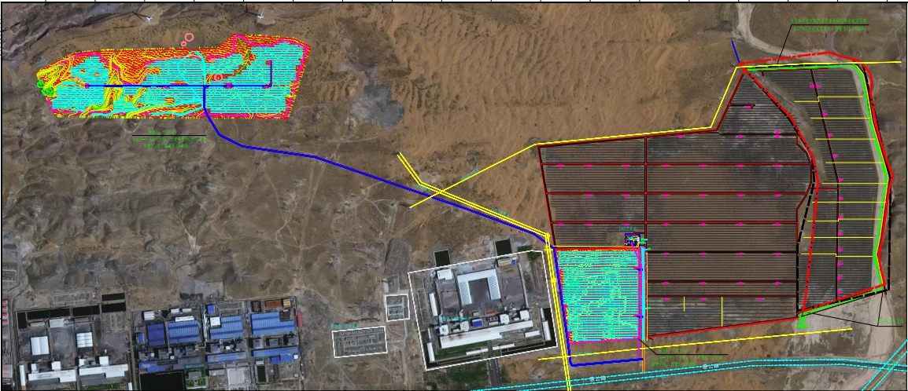  生态监测点位  噪声监测点位  图5-1 生态监测点位布设图  2、水环境保护措施  项目运营期废水主要为光伏板清洗废水。为保证发电效率，每季度定期对电池组件清洗1次，以保证电池组件的清洁度。本项目电池组件的污物主要是沙尘，本工程组件清洗系统拟采用水清洗为主，不使用任何清洗剂，避免对地上植被产生破坏。本光伏电站每3个月进行一次水清洗，全年共清洗3次，清洗废水主要污染因子为SS。因清洗废水分散不易汇集产生径流，清洗后的废水流至光伏板下全部蒸发。  3、声环境保护措施  本项目运营期噪声主要来源于箱、逆变器，本项目箱、逆变器为户外式布置，其噪声以中低频噪声为主，本项目在设计阶段应充分考虑设备的性能，选购低噪声设备；设备安装时应将其基础固定，安装减振设施；合理布局箱、逆  变器，箱式变压器采取室内壁吸声处理等措施。项目周围无居民区、医疗卫生、文化教育、行政办公等声环境敏感目标。因此，本工程产生的噪声通过距离衰减后对周围环境影响较小，厂界噪声值能够满足《工业企业厂界环境噪声排放标准》（GB12348-2008）中1类标准限值。  工程运行后，建设单位应定期委托有资质的第三方环境监测单位对项目噪声进行监测。噪声监测计划见表5-2。  表5-2 项目运营期噪声监测计划表  4、固体废物处置及管理措施  项目运营期固体废物主要为一般工业固体废物报废电池板，以及箱式变压器检修和事故状态下产生的危险废物变压器废油、废润滑油及废油桶。  (1)固体废物处置措施  ①一般固体废物  本项目使用的电池板为单晶硅太阳能电池，其使用寿命一般为 25年，由于  使用过程中采光角度和电流阻断等故障发生可能会导致电池板损坏，就需更  换废电池板。本项目光伏电站报废电池板为多晶硅电池，由90%的结晶硅和10%的薄膜组成，多晶硅抗辐射性强、无毒性，属于一般工业固体废物。报废后由生产厂家回收。  ②危险废物  本项目运营期产生的危险废物主要为箱变检修及发生事故时产生的变压器废油、废润滑油及废油桶。  变压器废油：主要为箱式变压器在检修及发生火灾事故状态下紧急泄油产生的废油，属于危险废物（危废编号：HW08/ 900-220-08）。变压器发生火灾事故的概率极低，本项目在每台箱式变压器下方设置2.0m³成品钢事故油池（共13个），各箱变事故油池严格按照土壤及地下水重点污染防治区要求在每个箱式变压器下方拟设置1个2.0m³成品事故油池，事故油池安装时池底及池体采用2mm厚人工衬层防渗，渗透系数须达到1.0×10⁻¹⁰cm/s的防渗性能。事故发生后变压器油经泄油阀进入拟建2.0m³事故油池收集后，依托国电投中卫香山330kV变电站内危废暂存间暂存；检修产生的废润滑油及废油桶属于危险废物，废物类别及代码为：HW08/900-249-08，废润滑油经专用密闭储油罐收集后  ，依托国电投中卫香山330kV变电站内危废暂存间暂存，废油分类分区置于托盘上，委托有相应资质的单位定期转运处置。  (2)固体废物管理措施  1)一般工业固体废物管理要求  本项目一般工业固体废物按照《一般工业固体废物管理台账制定指南》（试行）（2021.12.31）中相关规定要求。  ①对项目产生的废光伏电池板实行从产生、运输直至最终处理实行全过程管理，加强固体废物运输过程的事故风险防范，按照有关法律、法规的要求，对固体废物全过程管理应报当地生态环境行政主管部门等批准。  ②明确负责人及相关设施、场地。明确废光伏电池板产生部门、贮存部门、自行利用部门和自行处置部门负责任人，为废光伏电池板产生设施、贮存设施、自行利用设施和自行处置设施编码。  ③明确接收委托的利用处置单位。委托他人利用、处置的，应当按照《中华人民共和国固体废物污染环境防治法》第三十七条要求，选择有资格、有能力的利用处置单位。  ④废光伏电池板临时贮存应满足防雨、防渗、防扬尘污染等相关要求。  2)危险废物管理要求  本项目危废应按照《危险废物贮存污染控制标准》（GB18597-2023）、《危险废物产生单位管理计划制定指南》（2016.01.26）中的相关要求执行。根据《关于坚决遏制固体废物非法转移和倾倒进一步加强危险废物全过程监管的通知》（环办土壤函〔2018〕266号），企业应加强固体废物管理的技术培训与交流，并在每年3月31日之前通过全国固体废物管理信息系统报送产废数据，即危险废物的类别、数量、利用和处置情况等，积极配合相关部门的危险废物电子转移联单工作。具体如下：  ①危险废物的收集  本项目危险废物的收集应满足《危险废物收集、贮存、运输技术规范》（HJ2025-2012）的要求：  a.根据危险废物产生的工艺特征、排放周期、特性、管理计划等因素制定详细的收集计划。收集计划包括收集任务概述、收集目标及原则、危险废物特  性评估、危险废物收集量估算、收集作业范围和方法、收集设备与包装容器、安全生产与个人防护、工程防护与事故应急、进度安排与组织管理等；  b.危险废物收集和转运作业人员根据工作配备必要的个人防护装备，如手套、口罩等；  c.在危险废物收集和转运过程中，采取相应的安全防护和污染防治措施，包括防火、防泄漏、防雨或其他防治污染环境的措施；  d.危险废物收集时根据危险废物的种类、数量、危险特性、物理形态、运输要求等因素选择合适的包装形式。  ②贮存设施污染控制要求  a.贮存设施应根据危险废物的形态、物理化学性质、包装形式和污染物迁移途径，采取必要的防风、防晒、防雨、防漏、防渗、防腐以及其他环境污染防治措施，不应露天堆放危险废物；  b.贮存设施应根据废油的类别、数量、形态、物理化学性质和污染防治等  要求设置必要的贮存分区，避免不相容的危险废物接触、混合；  c.贮存设施或贮存分区内地面、墙面裙脚、堵截泄漏的围堰、接触危险废物的隔板和墙体等应采用坚固的材料建造，表面无裂缝；  d.贮存设施地面与裙脚应采取表面防渗措施；表面防渗材料应与所接触的物料或污染物相容，可采用抗渗混凝土、高密度聚乙烯膜、钠基膨润土防水毯或其他防渗性能等效的材料；  e.同一贮存设施宜采用相同的防渗、防腐工艺（包括防渗、防腐结构或材料），防渗、防腐材料应覆盖所有可能与废物及其渗滤液、渗漏液等接触的构筑物表面；采用不同防渗、防腐工艺应分别建设贮存分区；  f.贮存设施应采取技术和管理措施防止无关人员进入。  ③容器和包装物污染控制要求  a.容器和包装物材质、内衬应与盛装的危险废物相容；  b.针对废油，应采用专用密封贮油罐贮存，容器和包装物应满足相应的防渗、防漏、防腐和强度等要求；  c.硬质容器和包装物及其支护结构堆叠码放时不应有明显变形，无破损泄漏；  d.柔性容器和包装物堆叠码放时应封口严密，无破损泄漏；  e.使用容器盛装废油时，容器内部应留有适当的空间，以适应因温度变化等可能引发的收缩和膨胀，防止其导致容器渗漏或永久变形；  f.容器和包装物外表面应保持清洁。  ④贮存设施运行环境管理要求  a.危险废物存入贮存设施前应对危险废物类别和特性与危险废物标签等危险废物识别标志的一致性进行核验，不一致的或类别、特性不明的不应存入；  b.应定期检查危险废物的贮存状况，及时清理贮存设施地面，更换破损泄漏的危险废物贮存容器和包装物，保证堆存危险废物的防雨、防风、防扬尘等设施功能完好；  c.贮存设施运行期间，应按国家有关标准和规定建立危险废物管理台账并保存；  d.贮存设施所有者或运营者应建立贮存设施环境管理制度、管理人员岗位职责制度、设施运行操作制度、人员岗位培训制度等；  e.贮存设施所有者或运营者应依据国家土壤和地下水污染防治的有关规定，结合贮存设施特点建立土壤和地下水污染隐患排查制度，并定期开展隐患排查；发现隐患应及时采取措施消除隐患，并建立档案；  f.贮存设施所有者或运营者应建立贮存设施全部档案，包括设计、施工、验收、运行、监测和环境应急等，应按国家有关档案管理的法律法规进行整理和归档。  ⑤危险废物的运输转移  根据《危险废物转移管理办法》（部令第23号，2022年1月1日），转移危险废物的，应当执行危险废物转移联单制度。危险废物转移联单应当根据危险废物管理计划中填报的危险废物转移等备案信息填写、运行。移出人每转移一车（船或者其他运输工具）次同类危险废物，应当填写、运行一份危险废物转移联单；每车（船或者其他运输工具）次转移多类危险废物的，可以填写、运行一份危险废物转移联单，也可以每一类危险废物填写、运行一份危险废物转移联单。对不通过车（船或者其他运输工具），且无法按次对危险废物计量的其他方式转移危险废物的，移出人和接受人应当分别配备计量记录设备，将每天危险废物转移的种类、重量（数量）、形态和危险特性等信息纳入相关台账记录，并根据所在地设区的市级以上地方生态环境主管部门的要求填写、  运行危险废物转移联单。危险废物电子转移联单数据应当在信息系统中至少保存十年。本项目应与有资质的运输单位签订协议，在危险废物运输过程中，存在着泄漏的危险，主要潜在危险事故为机械碰撞和交通事故。在运输过程中，应轻装轻卸，防止附件破损，运输应按规定路线行驶，中途不得停留，同时按照危险废物转移联单的运行管理要求，做好危险废物转移联单的填写、运行工作。  运营期固体废物环境管理计划见表5-3。  表5-3 运营期固体废物环境管理计划表
  类别 | 监测点位 | 监测时段 | 监测项目 | 管理要求 | 依据
  施  工  期 | 在光伏场地块二设置1个地面监控点 | 施工期间  监测一次（植被生长期） | 以调查方式为主，监测植被破坏面积，植物种类和群落结构变化，重要物种的活动、分布变化等 | 施工前人员培训，施工中加强现场管理、严格划定施工红线，减少土壤扰动面积，严禁捕猎野生动物等措施 | 《环境影响评价技术导则 生态影响》（HJ19-2022）
  运  营  期 | 运行期生态环境监测点位与施工期监测点位相同 | 项目植被恢复后监测一次（植被生长期） | 以调查方式为主，监测植被恢复面积，植物种类和群落结构变化，重要物种的活动、分布变化等 | 对生态治理不达标区域采取补种措施，补种率20%，加强植被抚育管理及防火等管护措施，严禁牲畜和人为破坏 | 《环境影响评价技术导则 生态影响》（HJ19-2022）
  监测  因子 | 监测方法 | 监测时间 | 监测频次
  噪声 | 按照《工业企业厂界环境噪声  排放标准》（GB12348-2008）  中的监测方法进行 | 施工期在项目光伏场区地块一、地块二拟选场址四周厂界处各布设4个点位（共8个点） | 竣工验收监测1次；运行期每四年监测1次；主要噪声源设备大修前后进行监测（昼间、夜间各监测1次）
  噪声 | 按照《工业企业厂界环境噪声  排放标准》（GB12348-2008）  中的监测方法进行 | 运营期在项目光伏场区地块一、地块二拟选场址四周厂界处各布设4个点位（共8个点） | 竣工验收监测1次；运行期每四年监测1次；主要噪声源设备大修前后进行监测（昼间、夜间各监测1次）
  监测因子 | 监测方法 | 监测项目 | 监测频次
  固体废物 | 按照《一般工业固体废物贮存和填埋污染控制标准》（GB18599-2020）相关标准  要求管理 | 统计项目一般固体废物种类、产生量、处理方式（去向）等 | 每产生一次，统计  1次
  固体废物 | 按照《危险废物贮存污染控制标准(GB18597-2023)的相关  标准要求管理 | 统计项目危险废物的种类、产生量、处理方式（去向）等 | 每产生或转移一次，进行详细统计来源、数量、去向等
退役期生态环境保护措施 | 1、固体废物处置措施  本项目光伏电站退役后，地上光伏组件及支架，箱、逆变压器，电线电缆等将分批拆除、分类收集，由专业的回收单位进行回收处置，不在项目区内贮存。  (1)报废光伏组件  本项目使用的光伏组件即太阳能电池板，为多晶硅太阳能电池，由90%的结晶硅和10%的薄膜组成，多晶硅抗辐射性强、无毒性，属于一般工业固体废物。本项目电站退役后，由于产生量较大，应对报废的光伏电池板进行分批拆除，由专业的回收单位回收，不在项目区贮存。  (2)报废箱、逆变器、支架及钢平台  箱式变压器是一种封闭式的变压器，其主要组成部分包括：铁芯（通常由硅钢片制成）、线圈（由导电材料制成）、箱体（由钢板焊接而成）、绝缘材料、控制系统及保温层、防护设施、升降螺栓等其他配件组成。电站退役后箱式变压器分批拆除收集后，由专业的回收单位回收，不在项目区贮存。  逆变器是把直流电能（电池、蓄电瓶）转变成定频定压或调频调压交流电的转换器，它由逆变桥、控制逻辑和滤波电路组成。电站退役后逆变器分批拆除收集后，由专业的回收单位回收，不在项目区贮存。  支架是支撑太阳能电池板的重要支撑结构，一般为角钢，与钢平台均具有较高的回收价值。电站退役后分批拆除收集后，由专业的回收单位回收，不在项目区贮存。  (3)报废电线电缆  光伏电站退役后报废电线、电缆的结构组成，总体上可分为金属、绝缘层、屏蔽层、护套层等组成。电线、电缆的主要成分是金属，包括铜、铝等贵重金属以及一些稀有金属，本项目报废电线、电缆量较大，电站退役后分批拆除收集后，由专业的回收单位回收，不在项目区贮存。  (4)事故油池  本项目事故油池为成品事故油池，每个容积为2m³，光伏电站退役后将其分批拆除。根据《 国 家 危 险 废 物 名 录 》 (2021年 ) ，项目事故油池沾染了变压器油，属于危险废物，废物类别及代码为：HW49/900-041-49。光  伏电站退役后将事故油池分批拆除，委托有资质的单位分批转运处置。  本项目严格按照《危险废物贮存污染控制标准》(GB18597-2023)的要求，将产生的危险废物分批拆除、收集，按危险废物的类别、形态、物理化学性质和污染防治要求暂存，定期委托有危废处置资质的单位转运处置，禁止露天和没有防渗措施的情况下堆放。危险废物运输转移严格按照部令第23号《危险废物转移管理办法》 (2022年1月1日) 的要求进行，通过采取以上措施后，电站退役后危废对周围环境影响较小。  2、生态治理措施  本项目光伏电站退役后，地上光伏组件及支架、箱式变压器、逆变器、电线电缆、事故油池等将全部分批拆除、分类收集，由专业的回收单位进行回收处置。地表所有建（构）筑物拆除后，清理场地，并进行场地平整，按照植被保护和生态治理方案，对光伏电站拆除后的区域采取植草措施进行生态治理和恢复，通过生态治理后可恢复项目区原有生态功能。
其他 | 无
环保投资 | 本项目总投资3179.57万元，其中环保投资148万元，约占项目总投资的4.65%。环保投资主要用于扬尘、噪声、废水、固体废物防治、生态治理以及环境管理等。本项目环保投资明细见表5-4。  表5-4 环保投资明细一览表
  治理项目 |  | 治理措施 | 费用（万元）
  施工期 | 废水治理 | 地块一和地块二施工场地车辆出入口处各设置车辆冲洗平台及施工废水沉淀池1座（共2座，敷设HDPE防渗膜，每个容积10m³） | 10
  施工期 | 扬尘治理 | 现有工程上游堤坝拆除作业场地四周设置2.0m高连续硬质围挡、物料堆放覆盖、土方开挖湿法作业、路面硬化、出入车辆清洗、渣土车辆密闭运输等扬尘防控措施 | 15
  施工期 | 噪声防治 | 施工机械安装消音、减振，固定支架、加强保养等措施 | 8
  施工期 | 固体处置 | 建筑垃圾等收集运输 | 5
  施工期 | 生态治理措施 | 拆除工程对沟道边坡及河床进行修整，修整面积484亩，恢复沟道原貌；新建光伏子阵光伏板下方、板间空地、集电线路扰动区域采取撒播种草等植被恢复措施；对临时堆土区采取防尘网遮盖、道路洒水等临时防护措施等 | 42
  施工期 | 环境管理与监测 | 施工期环境管理与监测 | 10
  运营期 | 噪声防治 | 购置低噪声设备，箱、逆变基础固定、安装减振设施；  箱式变压器设备仓隔音处理等措施 | 10
  运营期 | 危废防治 | 依托国电投中卫香山330kV变电站内危废间，废油由专用密闭储油罐盛装，委托有资质单位定期转运处置 | 3
  运营期 | 土壤及  地下水 | 箱式变压器下方各设置1个2.0m³成品事故油池（共设置13个），严格按照土壤及地下水重点污染防治区要求建设，安装时池底及池体周围采用2mm厚人工衬层防渗，渗透系数须达到1.0×10⁻¹⁰cm/s | 18
  运营期 | 环境监测 | 按照环境监测计划定期监测 | 25
  运营期 | 其它 | 封禁管理相关标识等 | 2
  合计 |  |  | 148

六、生态环境保护措施监督检查清单
内容  要素 | 施工期 |  | 运营期 |  | 退役期
内容  要素 | 环境保护措施 | 验收要求 | 环境保护措施 | 验收要求 | 环境保护措施 | 验收要求
陆生生态 | 1、植被措施  在光伏发电区光伏板下方、板间空地、集电线路扰动区域撒播种草面积约34hm²，采用1:2混播方式，设计播种量为60kg/hm²，补植率按20%计；  2、临时防护措施  堆土防尘网遮盖、道路洒水等水土保持临时防护措施等 | 1、植被措施  在光伏发电区光伏板下方、板间空地、集电线路扰动区域撒播种草面积约34hm²，采用1:2混播方式，设计播种量为60kg/hm²，补植率按20%计；  2、临时防护措施  堆土防尘网遮盖、道路洒水等水土保持临时防护措施等 | 运营期实施禁牧管理，围栏封育，禁牧休牧，根据情况适度补撒草种，实施虫害、鼠害防治及防火等管护措施，派专人管护，管护期3年，严禁牲畜和人为破坏 | 除工程建（构）筑物及硬化区域外，项目区域实现林草全覆盖 | 拆除地表所有建（构）筑物，清理场地进行迹地恢复和场地平整，按照植被保护和生态治理方案，对光伏场地采取植草措施进行生态治理和恢复 | 恢复项目区原有生态功能
水生生态 | / | / | / | / | / | /
地表水环境 | 地块一和地块二施工场地车辆出入口处各设置车辆冲洗平台及施工废水沉淀池1座（共2座，敷设HDPE防渗膜，每个容积10m³）废水经沉淀后回用于施工场地及道路洒水抑制扬尘等 | 不外排 | 光伏电板每3个月清洗一次，全年共清洗3次，清洗过程不添加任何清洗剂，清洗废水主要污染因子为SS，因清洗废水分散不易汇集产生径流，光伏板清洗废水流至光伏板下全部蒸发 | 清洗过程不添加任何清洗剂 | / | /
地下水及  土壤环境 | 每个箱式变压器下方共设置13个2m³预制成品事故油池，安装时池底及池体采用2mm厚人工衬层防渗，施工单位应加强施工管理，文明施工，禁止“三废”排入外环境污染地下水和土壤环境 | 严格按照重点污染防治区要求建设，渗透系数≤10⁻¹⁰cm/s | / | / | / | /
声环境 | 加强管理，尽可能选用低噪声设备和工艺，降低对声环境的影响 | 《建筑施工厂界环境噪声排放标准》（GB12523-2011） | 购置低噪声设备，并对设备基础固定，采取减振、隔声处理等综合降噪措施 | 光伏电站厂界噪声满足《工业企业厂界环境噪声排放标准》（GB12348-2008的1类标准 | / | /
振动 | / | / | / | / | / | /
大气环境 | 施工场地周边围挡、物料堆放覆盖、土方开挖湿法作业、路面硬化、出入车辆清洗、渣土车辆密闭运输等扬尘防控措施 | 扬尘排放满足《大气污染物综合排放标准》（GB16297-1996）表2中的无组织排放监控浓度限值 | / | / | / | /
固体废物 | 建筑垃圾能综合利用的尽量综合利用，不能利用的及时清理出施工现场，由遮盖篷布的密闭车辆及时清运至中卫市建筑垃圾填埋场填埋处置，不得擅自倾倒、抛撒或者堆放工程施工过程中产生的建筑垃圾，也不得将建筑垃圾倾倒至现有泄洪沟内 | 固体废物妥善处置，无随意倾倒、抛撒或者堆放现象 | 报废电池板由生产厂家回收；废润滑油、变压器废油由专用密闭储油罐分类收集后，与废油桶均依托国电投中卫香山330kV变电站内危废间暂存 | 一般固体废物贮存设施及贮存区满足防尘、防雨淋、防渗漏三防要求；危险废物贮存和转移满足《危险废物贮存污染控制标准》(GB18597-2023)、《危险废物转移管理办法》要求 | 光伏电站退役后，地上光伏组件及支架，箱、逆变压器，电线、电缆等将分批拆除、分类收集，由专业的回收单位进行回收，不在项目区内贮存；项目事故油池沾染了变压器油，属于危险废物，光伏电站退役后将事故油池分批拆除，委托有资质的单位分批转运处置 | 一般固体废物贮存设施及贮存区满足防尘、防雨淋、防渗漏三防要求；危险废物贮存和转移满足《危险废物贮存污染控制标准》(GB18597-2023)、《危险废物转移管理办法》要求
电磁环境 | / | / | / | / | / | /
环境风险 | / | / | / | / | / | /
环境监测 | / | / | / | / | / | /
其他 | / | / | / | / | / | /

七、结论
中卫市振发沙漠光伏发电有限公司振发中卫光伏电站迁建项目符合国家及地方产业政策，符合中卫市“三线一单”生态环境分区管控要求。工程选址合理，具有良好的社会效益和环境效益。项目在落实本次环评提出的各项污染防治措施以及生态保护措施的前提下，项目对周边环境影响较小。因此，从环境保护角度来看，项目的建设是可行的。

